

INGENIERÍA EN SISTEMAS DE INFORMACIÓN

ANÁLISIS DE SISTEMAS DE INFORMACIÓN

TRABAJO PRÁCTICO INTEGRADOR
ENTREGA N°3
“APP ORGANIZATIVA RETIROS HOLÍSTICOS”

DOCENTES:
Ing. Paola Simielli
Ing. Achetta Laura
Ing. Ortiz Quiroz Valeria
GRUPO: 5

ALUMNOS:
Martinotti, Lorenzo lorenzomartinottivm@gmail.com
Rodriguez, Dionisio dionisiorodriguezzz@hotmail.com
Montiel, Juan juanignaciomontiel13@gmail.com
Allocco, Agustin agusallocco12@gmail.com
Berutti, Tomás 9masrru6@gmail.com
Cuassolo, Octavio cuassolooctavio24@gmail.com
Canavesio, Luca lucacanavesio@gmail.com
Gomez, Rocio rociogomezutn@gmail.com

Índice
Objetivo del trabajo 2
Presentación del grupo de trabajo 2
Caso relevado 3
Fuentes de Requerimientos 4
Requerimientos Funcionales 4
Diagrama de clases 7
Modelado de caso de uso 7
Anexo: Elicitación 7

Objetivo del trabajo

El objetivo del Trabajo Práctico Integrador es integrar todos los conocimientos adquiridos en el transcurso del cursado de la cátedra Análisis de Sistemas de Información como también las demás cátedras del año respectivo. En esta primera entrega, el objetivo específico es elaborar un listado de requerimientos funcionales para un sistema de software, identificando los actores involucrados y las funcionalidades específicas que deberá cumplir la aplicación.
A través de este análisis, se busca aplicar buenas prácticas de Ingeniería de Requerimientos, comprendiendo la problemática planteada, relevando información útil y definiendo de manera clara qué necesidades deberá satisfacer el sistema.
El trabajo permitirá establecer un orden para el futuro diseño y desarrollo del sistema de información, asegurando que las funcionalidades propuestas respondan a una necesidad concreta del usuario: registrar, organizar, consultar y comparar la información relacionada con retiros holísticos.

Presentación del grupo de trabajo

Somos Omicron Dev, un equipo dedicado a la ingeniería en sistemas de información. Nuestro principal servicio es el análisis, diseño y desarrollo de soluciones de software para clientes particulares, pequeñas empresas y medianas organizaciones que necesiten mejorar la forma en que gestionan su información.
Como grupo de trabajo, consideramos que un sistema informático no solo debe almacenar datos, sino también ayudar al usuario a organizar mejor sus actividades, reducir errores, ahorrar tiempo y tomar decisiones de manera más clara. Por eso, nuestro enfoque se basa en comprender primero la problemática del cliente para luego proponer una solución tecnológica adecuada.
En este caso, trabajaremos sobre una aplicación organizativa para retiros holísticos. La finalidad del sistema será permitir que una persona interesada en asistir a este tipo de experiencias pueda registrar en un único lugar toda la información importante sobre los retiros que consulta, compara, reserva o realiza.
Nuestro equipo buscará desarrollar una propuesta clara, funcional y centrada en el usuario, teniendo en cuenta aspectos como la administración de fechas, ubicaciones, precios, actividades, contactos, estados de reserva, medios de pago, valoraciones y recordatorios.

Caso relevado

Una persona interesada en realizar retiros holísticos busca una aplicación que le permita organizar en un único lugar toda la información de los retiros que consulta, evalúa, reserva o realiza. Actualmente la información sobre cada retiro se encuentra dispersa en diferentes medios: páginas web, Instagram, WhatsApp, o recomendaciones de otras personas. Esto dificulta comparar entre retiros, recordar consultas realizadas, controlar fechas, organizar pagos y conservar un registro de las experiencias vividas.

El sistema tiene que permitir registrar retiros espirituales, guardando datos relevantes como fecha de inicio y finalización, lugar, duración, temática principal, costo, medio de contacto, página web o contacto de la persona que lo organiza, transporte, alojamiento, comidas incluidas, elementos necesarios, cronograma, público al que está dirigido, acompañantes, rango de edad, actividades previstas, observaciones.

De cada retiro, se tiene que registrar un estado que permita saber la situación en la que se encuentra: si el retiro solo resulta de interés, si ya fue consultado, si se está esperando una respuesta, si está reservado, si fue señado, si está confirmado, cancelado o finalizado. Una vez finalizado un retiro al que el usuario haya asistido, la aplicación tiene que permitir guardar su experiencia personal, incluyendo una valoración, un comentario sobre lo vivido y fotos. Esta información se podrá consultar posteriormente para recordar la experiencia.

Mediante la investigación realizada sobre diferentes retiros holísticos (ver anexo) realizamos una lista simulada sobre cómo un usuario utiliza el sistema.

Viaje del cliente:
- El cliente se entera por redes sociales o internet sobre un retiro holístico.
- Registra en el S.I. la información disponible como ubicación, fecha, actividad, contacto, precio, forma de pago, etc.
- Se contacta con la organización del retiro mediante red social, mensajería instantánea, email o teléfono.
- Registra información adicional obtenida por contacto.
- Compara diferentes retiros utilizando el S.I.
- Realiza búsquedas utilizando filtros.
- Cambia el estado de algunos retiros para destacarlos y realizar valoraciones.
- Asiste a un retiro.
- Registra valoraciones sobre el retiro asistido.

Fuentes de Requerimientos
La información necesaria para identificar los requerimientos fue la siguiente:
- Entrevista al usuario del sistema.
- Trabajo de investigación de los servicios ofrecidos en la web de los retiros holísticos.
- Contacto vía WhatsApp y llamadas telefónicas a diferentes retiros holísticos para ahondar aún más en los servicios que ofrecen.

Requerimientos Funcionales
Actor: Usuario/Cliente
N° | Requerimientos Funcionales
01 | Registrar información de nuevo retiro: El sistema deberá permitir ingresar los datos de un nuevo retiro, como mínimo nombre de la organización, fecha de realización, ubicación, actividades, precio, medios de pago aceptados y estado del retiro.
02 | Modificar información de retiro: El sistema deberá permitir modificar los datos de un retiro registrado.
03 | Consultar información de retiro: El sistema deberá permitir consultar la información de los retiros registrados de acuerdo con los datos ingresados.
04 | Registrar estados de retiro: El sistema deberá permitir asignar un estado a los retiros registrados.
05 | Modificar estado de retiro: El sistema deberá permitir modificar el estado de un retiro registrado.
06 | Consultar información de retiro: El sistema deberá permitir consultar la información del estado los retiros registrados.
07 | Registrar organizadores: El sistema deberá permitir registrar la información de contacto de personas que organizan los retiros.
08 | Consultar organizadores: El sistema deberá permitir consultar los datos de los contactos vinculados con un retiro determinado.
09 | Modificar organizadores: El sistema deberá permitir modificar los datos y las notas de los contactos registrados.
10 | Registrar acompañante: El sistema deberá permitir registrar un acompañante indicando nombre y apellido.
11 | Modificar acompañante: El sistema deberá permitir modificar el acompañante de un retiro registrado.
12 | Consultar acompañante: El sistema deberá permitir consultar el acompañante del retiro registrados.
13 | Generar notificación de vencimiento de pago: El sistema deberá generar una notificación cuando se aproxime la fecha de vencimiento del pago de un retiro.
14 | Generar notificación de proximidad de retiro: El sistema deberá generar una notificación cuando se aproxime la fecha de realización de un retiro agendado.
15 | Registrar experiencia del retiro: El sistema deberá permitir al usuario registrar la experiencia de un retiro que haya asistido.
16 | Modificar experiencia del retiro: El sistema deberá permitir modificar la experiencia del retiro.
17 | Consultar experiencia del retiro: El sistema deberá permitir consultar la experiencia del retiro.
18 | Registrar tipo de retiro: El sistema deberá permitir registrar el tipo de retiro.
19 | Modificar tipo de retiro: El sistema deberá permitir modificar la descripción del retiro.
20 | Consultar tipo de retiro: El sistema deberá permitir consultar el tipo de retiro.
21 | Registrar pago: El sistema deberá permitir registrar el pago indicando el método de pago.
22 | Modificar pago: El sistema deberá permitir modificar el monto del pago.
23 | Consultar pago: El sistema deberá permitir consultar el pago.

Diagrama de clases
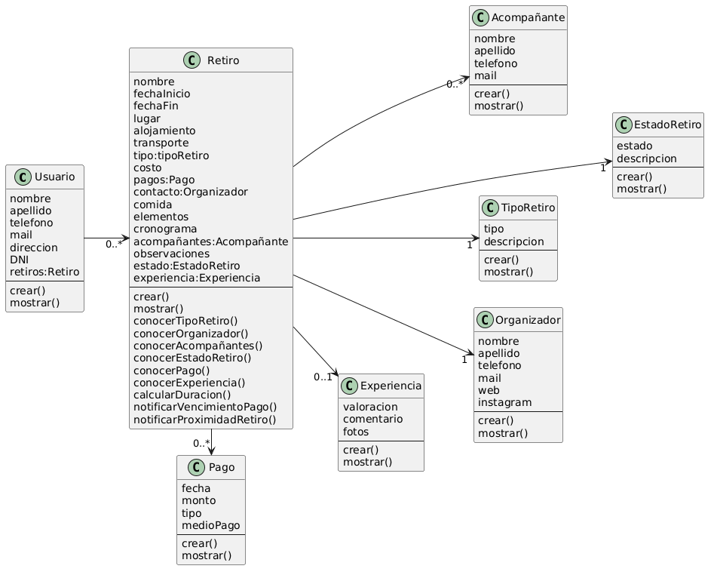

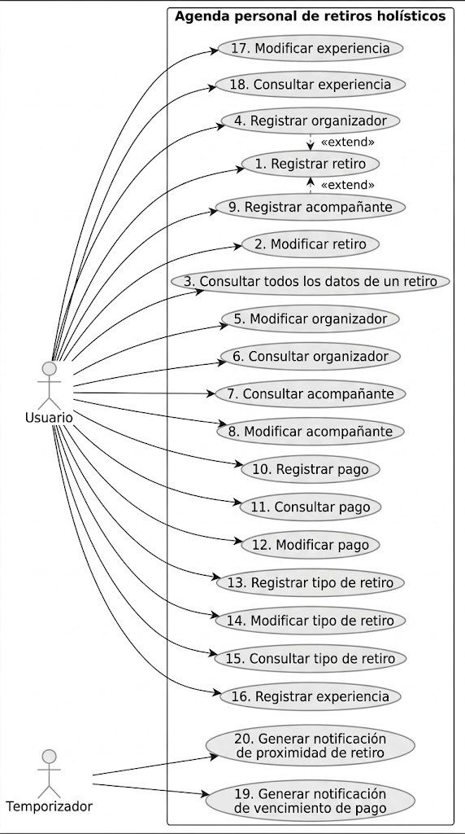

Lista de objetivos
Nro. | Nombre Caso de uso | Objetivo | Actor
1 | Registrar retiro | Registrar la información de un nuevo retiro holístico de interés del usuario para conservarla en su agenda personal. | Usuario
2 | Modificar retiro | Actualizar los datos y el estado de un retiro registrado para incorporar nueva información o corregir la existente. | Usuario
3 | Consultar retiro | Consultar toda la información registrada de un retiro, incluidos su estado, organizador, acompañantes, pagos y experiencia personal, cuando corresponda. | Usuario
4 | Registrar organizador | Registrar los datos de un organizador para poder vincularlo con un retiro. | Usuario
5 | Registrar acompañante | Registrar el nombre y apellido de un acompañante para poder vincularlo con un retiro. | Usuario
6 | Registrar pago | Registrar la información de un pago realizado correspondiente a un retiro, indicando fecha, monto, tipo y medio de pago. | Usuario
7 | Registrar tipo de retiro | Registrar un tipo de retiro y su descripción para poder utilizarlo al clasificar los retiros. | Usuario
8 | Registrar experiencia | Registrar la valoración, el comentario personal y las fotos de un retiro finalizado al que el usuario haya asistido. | Usuario
9 | Generar notificación de vencimiento de pago | Generar una notificación que avise al usuario sobre la proximidad del vencimiento de un pago correspondiente a un retiro. | Temporizador
10 | Generar notificación de proximidad de retiro | Generar una notificación que recuerde al usuario la proximidad de la fecha de inicio de un retiro agendado. | Temporizador

Descripciones de caso de uso
Plantilla para Descripción de Use Cases (Trazo Intermedio)

Paquete:
Nombre del Use Case: Registrar retiro |  |  | ID: 1
Actor Principal: Usuario (U) | Actor Secundario: No aplica.
Tipo de Use Case: Concreto Abstracto
Objetivo: Registrar la información de un nuevo retiro holístico de interés del usuario para conservarla en su agenda personal.

Flujo Básico:
- El caso de uso comienza cuando el Usuario selecciona la opción Registrar nuevo retiro.
- El sistema solicita que se ingresen el nombre, las fechas de inicio y finalización, el lugar, el alojamiento, el transporte, el costo, la comida incluida, los elementos necesarios, el cronograma y una observación.
- El Usuario ingresa los datos solicitados.
- El sistema muestra los tipos de retiro registrados y solicita que se seleccione uno.
- El Usuario selecciona un tipo de retiro.
- El sistema muestra los organizadores registrados y solicita que se seleccione uno.
- El Usuario selecciona un organizador.
- El sistema pregunta si se desea agregar un acompañante.
- El Usuario indica que no desea agregar acompañantes.
- El sistema pregunta si se desea registrar un pago asociado al retiro.
- El Usuario indica que no desea registrar un pago.
- El sistema pregunta si se desea confirmar el registro del retiro.
- El Usuario confirma el registro.
- El sistema asigna automáticamente el estado inicial «De interés».
- El sistema registra el retiro con los siguientes datos: nombre, fecha de inicio, fecha de finalización, lugar, alojamiento, transporte, tipo de retiro, costo, comida incluida, elementos necesarios, cronograma, organizador, observación y estado «De interés».
- Fin del caso de uso.

Flujos Alternativos:
A1. En el paso 3, el Usuario no cuenta con los datos de alojamiento o transporte. El sistema permite continuar con esos datos sin completar.
A2. En el paso 7, el organizador deseado no se encuentra registrado. Se ejecuta el caso de uso Registrar organizador. Una vez registrado, el Usuario lo selecciona.
A3. En el paso 9, el Usuario desea agregar un acompañante. El sistema muestra los acompañantes registrados y solicita que se seleccione uno. Si no se encuentra registrado, se ejecuta el caso de uso Registrar acompañante, luego lo selecciona.
A4. En el paso 5, el tipo de retiro deseado no se encuentra registrado. Se ejecuta el caso de uso Registrar tipo de retiro. Una vez registrado, el Usuario lo selecciona.
A5. En el paso 11, el Usuario desea registrar un pago asociado al retiro. El sistema ejecuta el caso de uso Registrar pago.
A6. En el paso 13, el Usuario no confirma el registro. Se cancela el caso de uso.
Observaciones:
- El caso de uso puede cancelarse en cualquier momento antes de confirmar el registro.
- Los datos de alojamiento y transporte son opcionales y pueden completarse posteriormente.
- El estado inicial «De interés» se asigna automáticamente al registrar el retiro. Su modificación posterior se realiza mediante el caso de uso Modificar retiro.
- El registro de acompañantes y pagos es opcional.
- Los datos de alojamiento y transporte pueden completarse posteriormente mediante Modificar retiro.
- La experiencia del retiro se registra después de su realización mediante Registrar experiencia del retiro.
Asociaciones de Extensión: Registrar organizador, Registrar acompañante, Registrar tipo de retiro, Registrar pago.
Asociaciones de Inclusión: No aplica.
Use Case donde se incluye: No aplica.
Use Case al que extiende: No aplica.

Use Case de Generalización:
Autor: |  | Fecha Creación:
Autor Última Modificación: |  | Fecha Última Modificación:

Paquete:
Nombre del Use Case: Consultar retiro |  |  | ID: 3
Actor Principal: Usuario | Actor Secundario: No aplica
Tipo de Use Case: Concreto Abstracto

Objetivo: Consultar toda la información registrada de un retiro, incluidos su estado, organizador, acompañantes, pagos y experiencia personal, cuando corresponda.

Flujo Básico:
- El caso de uso comienza cuando el usuario quiere consultar información de los retiros registrados.
- El sistema solicita al Usuario que ingrese criterios de búsqueda.
- El Usuario ingresa uno o mas criterios de búsqueda.
- El sistema busca y encuentra los retiros registrados que coinciden con los criterios y los encuentra.
- El sistema muestra los retiros encontrados indicando nombre, fecha de realización, tipo de retiro y estado y solicita se seleccione uno.
- El Usuario selecciona un retiro.
- El sistema busca la información correspondiente al retiro seleccionado.
- El sistema muestra la información del retiro: nombre de la organización, fechas de inicio y finalización, ubicación, duración, tipo de retiro, temática, actividades previstas, cronograma, precio, medios de pago, transporte, alojamiento, comidas incluidas, elementos necesarios, público al que está dirigido, rango de edad u observaciones.
- Fin del caso de uso.

Flujos Alternativos:
A1. El sistema verifica que no existen retiros registrados, muestra un mensaje y finaliza el caso de uso.
A2. El usuario no ingresa ni selecciona criterios de búsqueda. El sistema muestra todos los retiros registrados y continúa en el paso 5.
A3. El sistema no encuentra retiros que coincidan con los criterios ingresados, muestra un mensaje y permite realizar una nueva búsqueda.
A4. El usuario no selecciona un retiro para consultar y cancela la operación. Fin del caso de uso.
Observaciones:
- Los criterios de búsqueda son filtros según los campos de la clase.
- El usuario puede realizar la consulta sin ingresar criterios de búsqueda.
- La información de pagos, acompañantes y experiencia personal se muestra cuando existen registros asociados al retiro.
Asociaciones de Extensión: No aplica
Asociaciones de Inclusión: No aplica
Use Case donde se incluye: No aplica
Use Case al que extiende: No aplica

Use Case de Generalización:
Autor: |  | Fecha Creación:
Autor Última Modificación: |  | Fecha Última Modificación:
Paquete:
Nombre del Use Case: Registrar experiencia |  |  | ID: 8
Actor Principal: Usuario | Actor Secundario:
Tipo de Use Case: Concreto Abstracto

Objetivo: Registrar la valoración, el comentario personal y las fotos de un retiro finalizado al que el usuario haya asistido.

Flujo Básico:

1. El caso de uso comienza cuando el usuario selecciona la opción Registrar experiencia.
2. El sistema busca y muestra los retiros registrados por el usuario.
3. El usuario selecciona el retiro al que desea registrar la experiencia.
4. El sistema solicita que se ingrese la valoración, el comentario personal y las fotos de la experiencia.
5. El usuario ingresa los datos solicitados.
6. El sistema valida los datos ingresados.
7. El sistema pregunta si desea confirmar el registro de la experiencia.
8. El usuario confirma el registro.
9. El sistema registra la experiencia con los siguientes datos: retiro, valoración, comentario y fotos.
10. El sistema informa que la experiencia fue registrada correctamente.
11. Fin del caso de uso.

Flujos Alternativos:

A1. En el paso 2, el sistema no encuentra retiros en estado «Reservado». Muestra un mensaje y finaliza el caso de uso.
A2. En el paso 8, el Usuario no confirma el registro. Se cancela el caso de uso.
A3. En el paso 6, el sistema detecta que los datos ingresados no son válidos. Muestra un mensaje solicitando su corrección. Continúa en el paso 5.

Observaciones:
- El Usuario puede cancelar la operación en cualquier momento antes de confirmar el registro.
- La experiencia debe estar asociada a un retiro registrado por el Usuario.
- Solo se puede registrar una experiencia para un retiro que se encuentre en estado Reservado.
- Al registrar la experiencia, el sistema modifica automáticamente el estado del retiro a Finalizado.
- No se puede registrar una experiencia para un retiro en estado De interés, Cancelado o Finalizado.
Asociaciones de Extensión: No aplica
Asociaciones de Inclusión: No aplica
Use Case donde se incluye: No aplica
Use Case al que extiende: No aplica

Use Case de Generalización: No aplica
Autor: |  | Fecha Creación:
Autor Última Modificación: |  | Fecha Última Modificación:

Diagrama de Transición de Estados: Estados por los que pasa el retiro
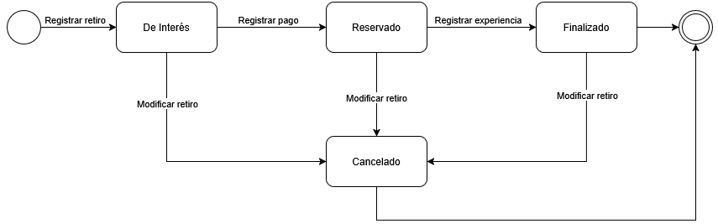

Anexo: Elicitación
PÁGINA 1:
https://denisecosentino.com/retiro-magico/
Se relevó la existencia de un cronograma diario que detalla las actividades a realizar durante cada jornada del retiro, información que resulta relevante para el registro y consulta de actividades dentro del sistema 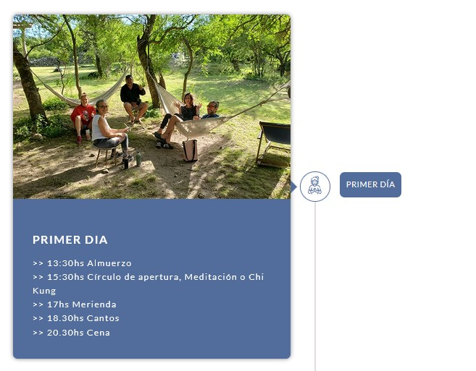 Se identificaron diferentes modalidades de alojamiento disponibles para los participantes. 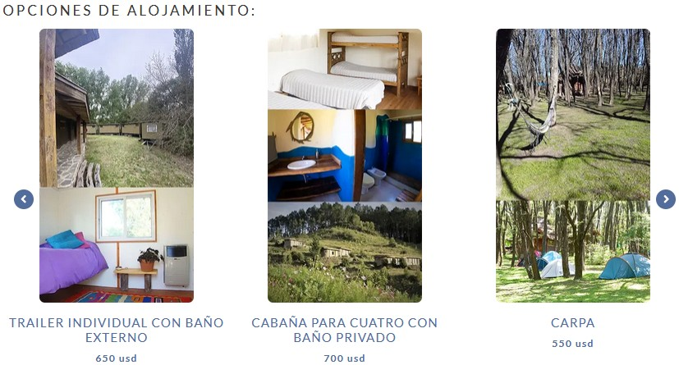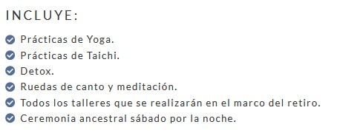

Incluye

un

listado

de

actividades

general:

Menc
iona

a

los

tutores

encargados

de

guiar

el

retiro:

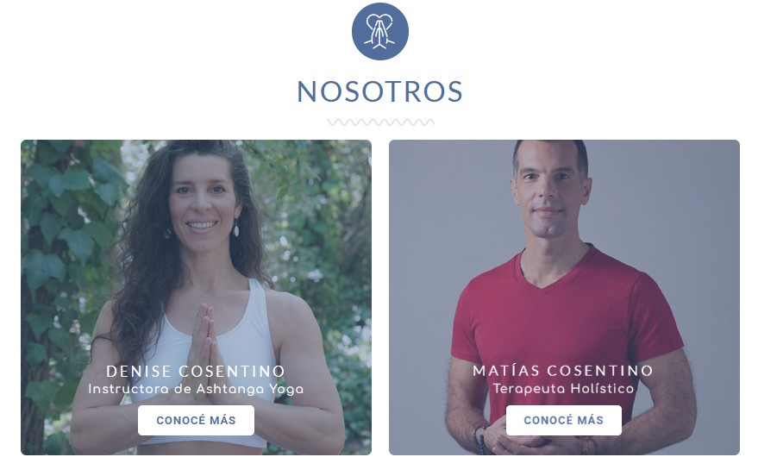

PÁGINA 2:
https://rincondelalmaposada.com/
Se relevó la existencia de material audiovisual que proporciona información general sobre el retiro, permitiendo identificar características, actividades y aspectos relevantes para el registro de información dentro del sistema.
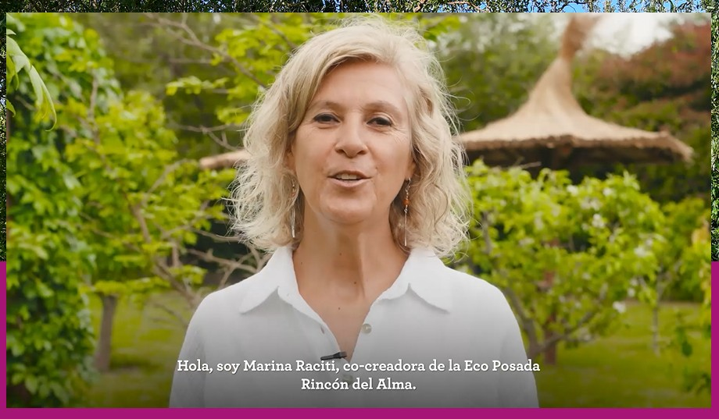

Se relevó información sobre los costos de los distintos programas disponibles, permitiendo identificar la necesidad de registrar precios y modalidades de contratación dentro del sistema.

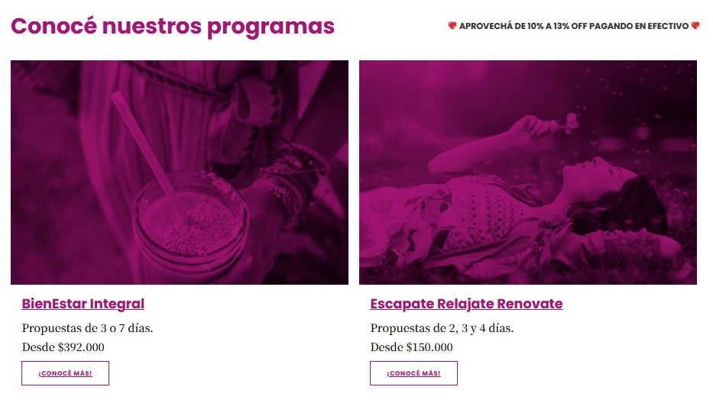

Presenta una galería de imágenes de retiros realizados anteriormente, permitiendo visualizar las instalaciones, actividades desarrolladas y experiencias de los participantes.
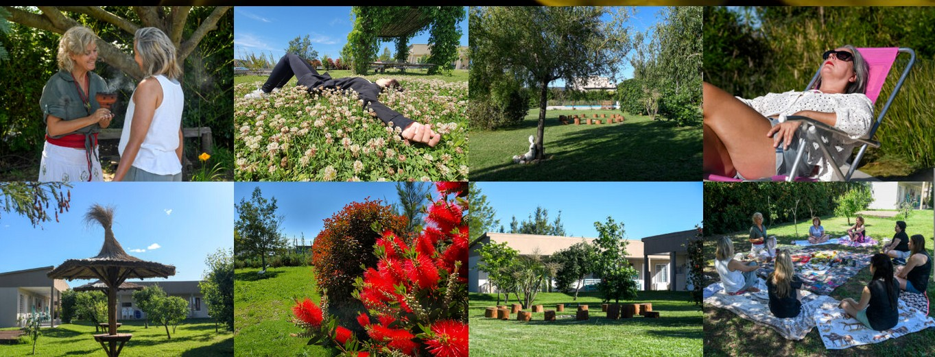

Dispone de un formulario de contacto para realizar consultas o solicitar información adicional, además de proporcionar la ubicación del establecimiento donde se desarrollan las actividades.
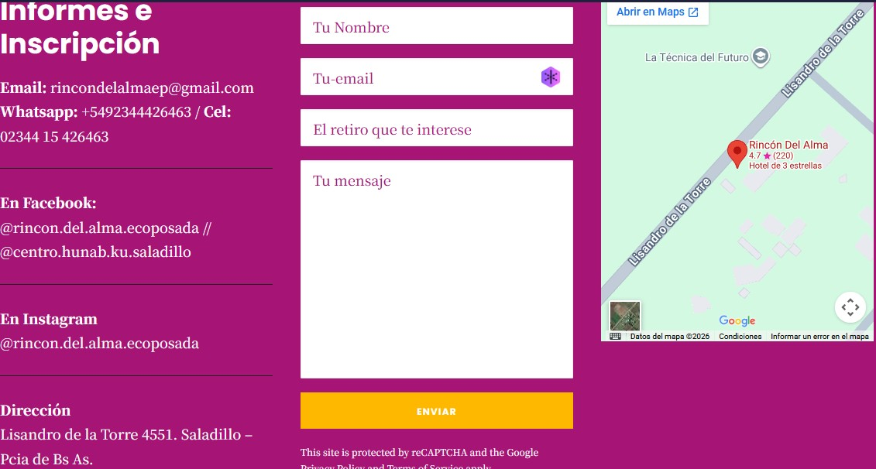
PÁGINA 3:
https://modoconciencia.com/retiro/

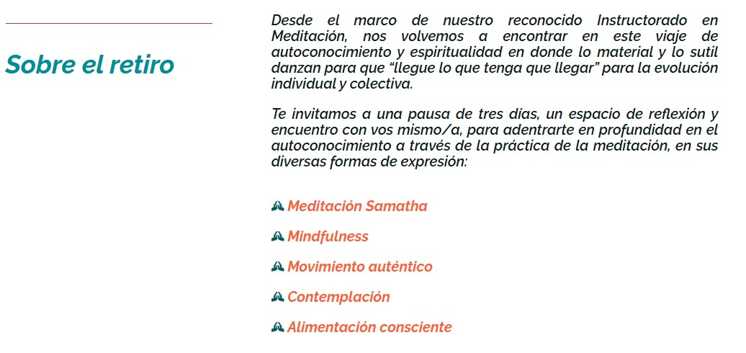
Presentación

y

algunas

actividades

Ubicación

y

fotografías

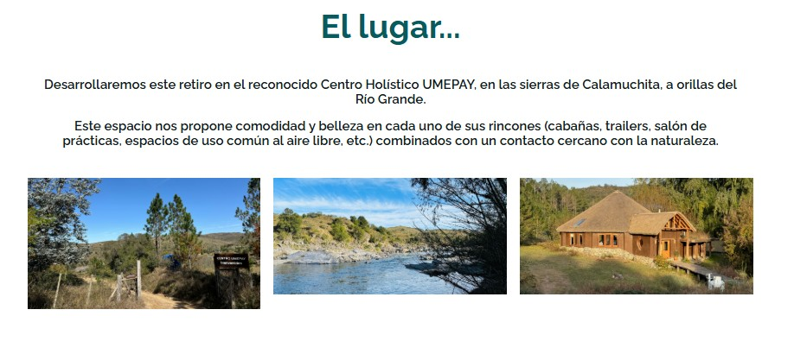

Presenta una agenda detallada con la planificación de las actividades que se desarrollarán durante cada jornada del retiro, incluyendo horarios y descripción de las dinámicas propuestas.
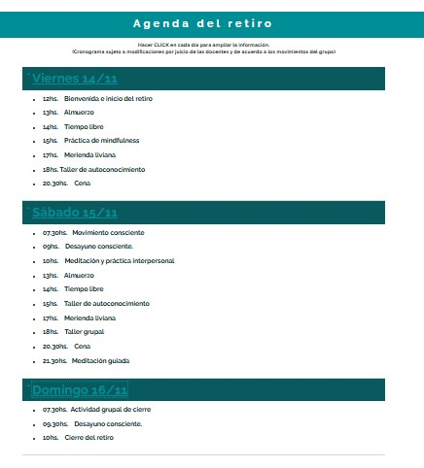

Se relevó información sobre los precios del retiro, permitiendo identificar la necesidad de registrar costos, modalidades de pago y servicios incluidos para facilitar la comparación entre distintas opciones.
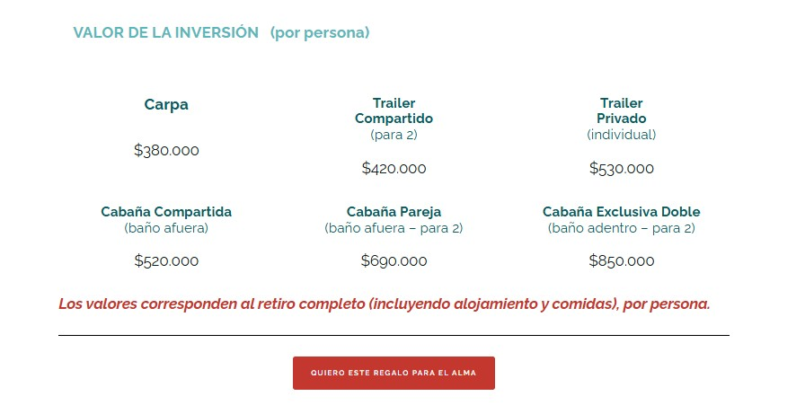

PAGINA 4:
https://v0-retirosenlanaturalezaok.vercel.app/?utm_source=ig&utm_medium=social&utm_content=link_in_bio
Detalla los servicios y beneficios incluidos en la experiencia, tales como alojamiento, alimentación, actividades programadas y materiales necesarios para la participación.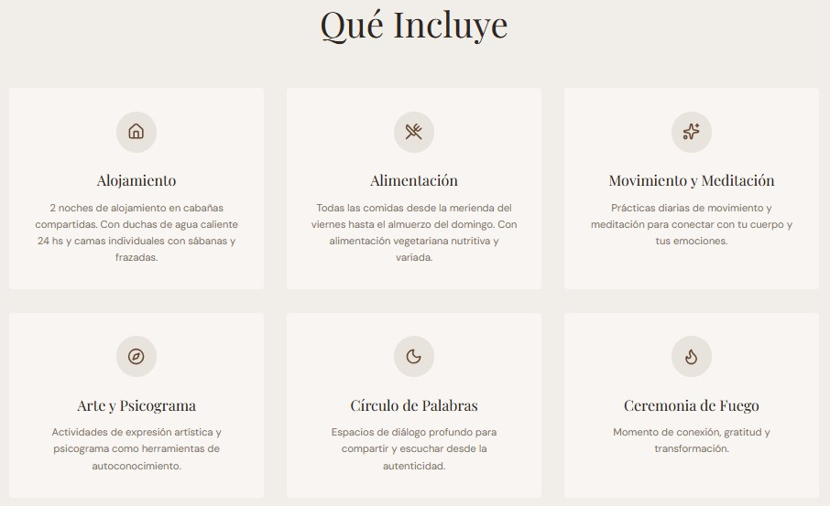

Presenta una galería de imágenes correspondientes a retiros realizados anteriormente, permitiendo visualizar las instalaciones, actividades desarrolladas y el entorno en el que se llevan a cabo las experiencias.
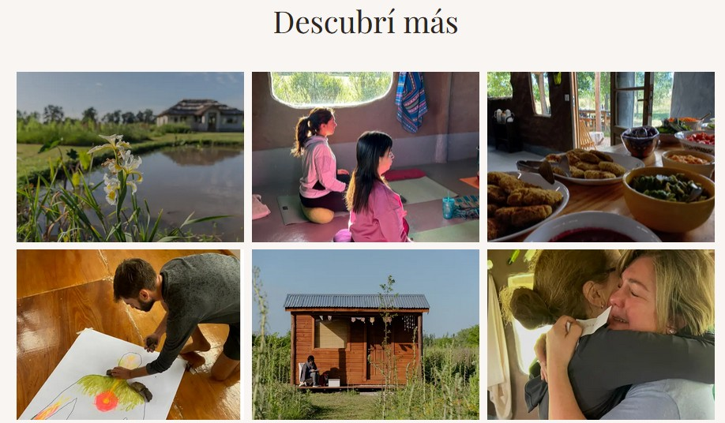
Se relevó una sección de testimonios de participantes, permitiendo identificar la necesidad de registrar valoraciones, comentarios y experiencias asociadas a cada retiro dentro del sistema.
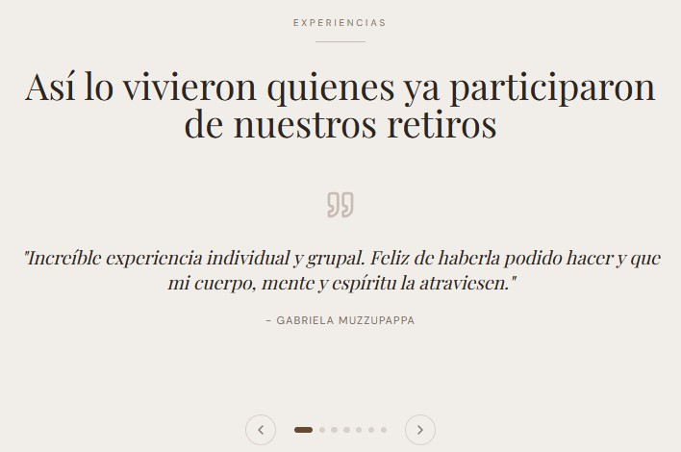
Presenta información sobre las personas responsables de la organización y coordinación del retiro, incluyendo su experiencia, formación y rol dentro de las actividades propuestas.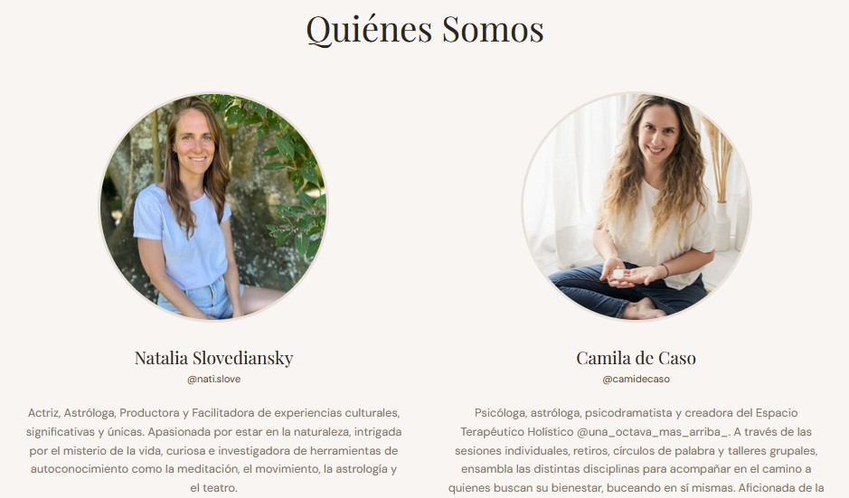
Se relevó información sobre fechas, ubicación y costo del retiro, permitiendo identificar la necesidad de registrar estos datos para facilitar la organización, consulta y comparación de diferentes propuestas.
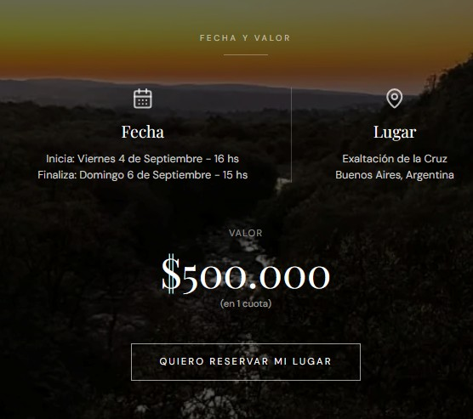
Detalla las modalidades y medios de pago disponibles para la contratación del retiro, incluyendo opciones de transferencia, efectivo, cuotas u otros mecanismos habilitados por la organización.
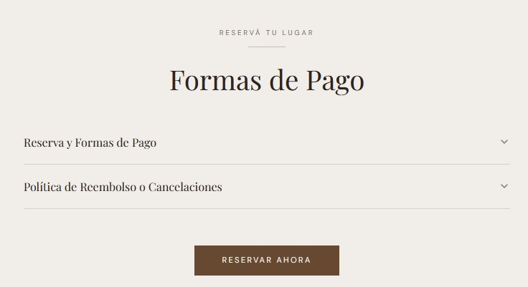

PAGINA 5:
https://www.ecoposadalasdalias.com/programas
Presenta información detallada sobre las distintas propuestas y programas ofrecidos, incluyendo sus características, objetivos, actividades y condiciones de participación.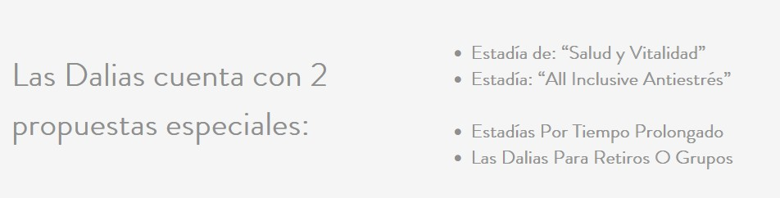
https://centroumepay.com/

Prototipos de interfaz

Menú principal
Pantalla de inicio de la aplicación. Muestra la cantidad de retiros registrados, las tres opciones disponibles (registrar un retiro, consultar retiros y modificar una experiencia) y un listado de los próximos retiros con su estado.
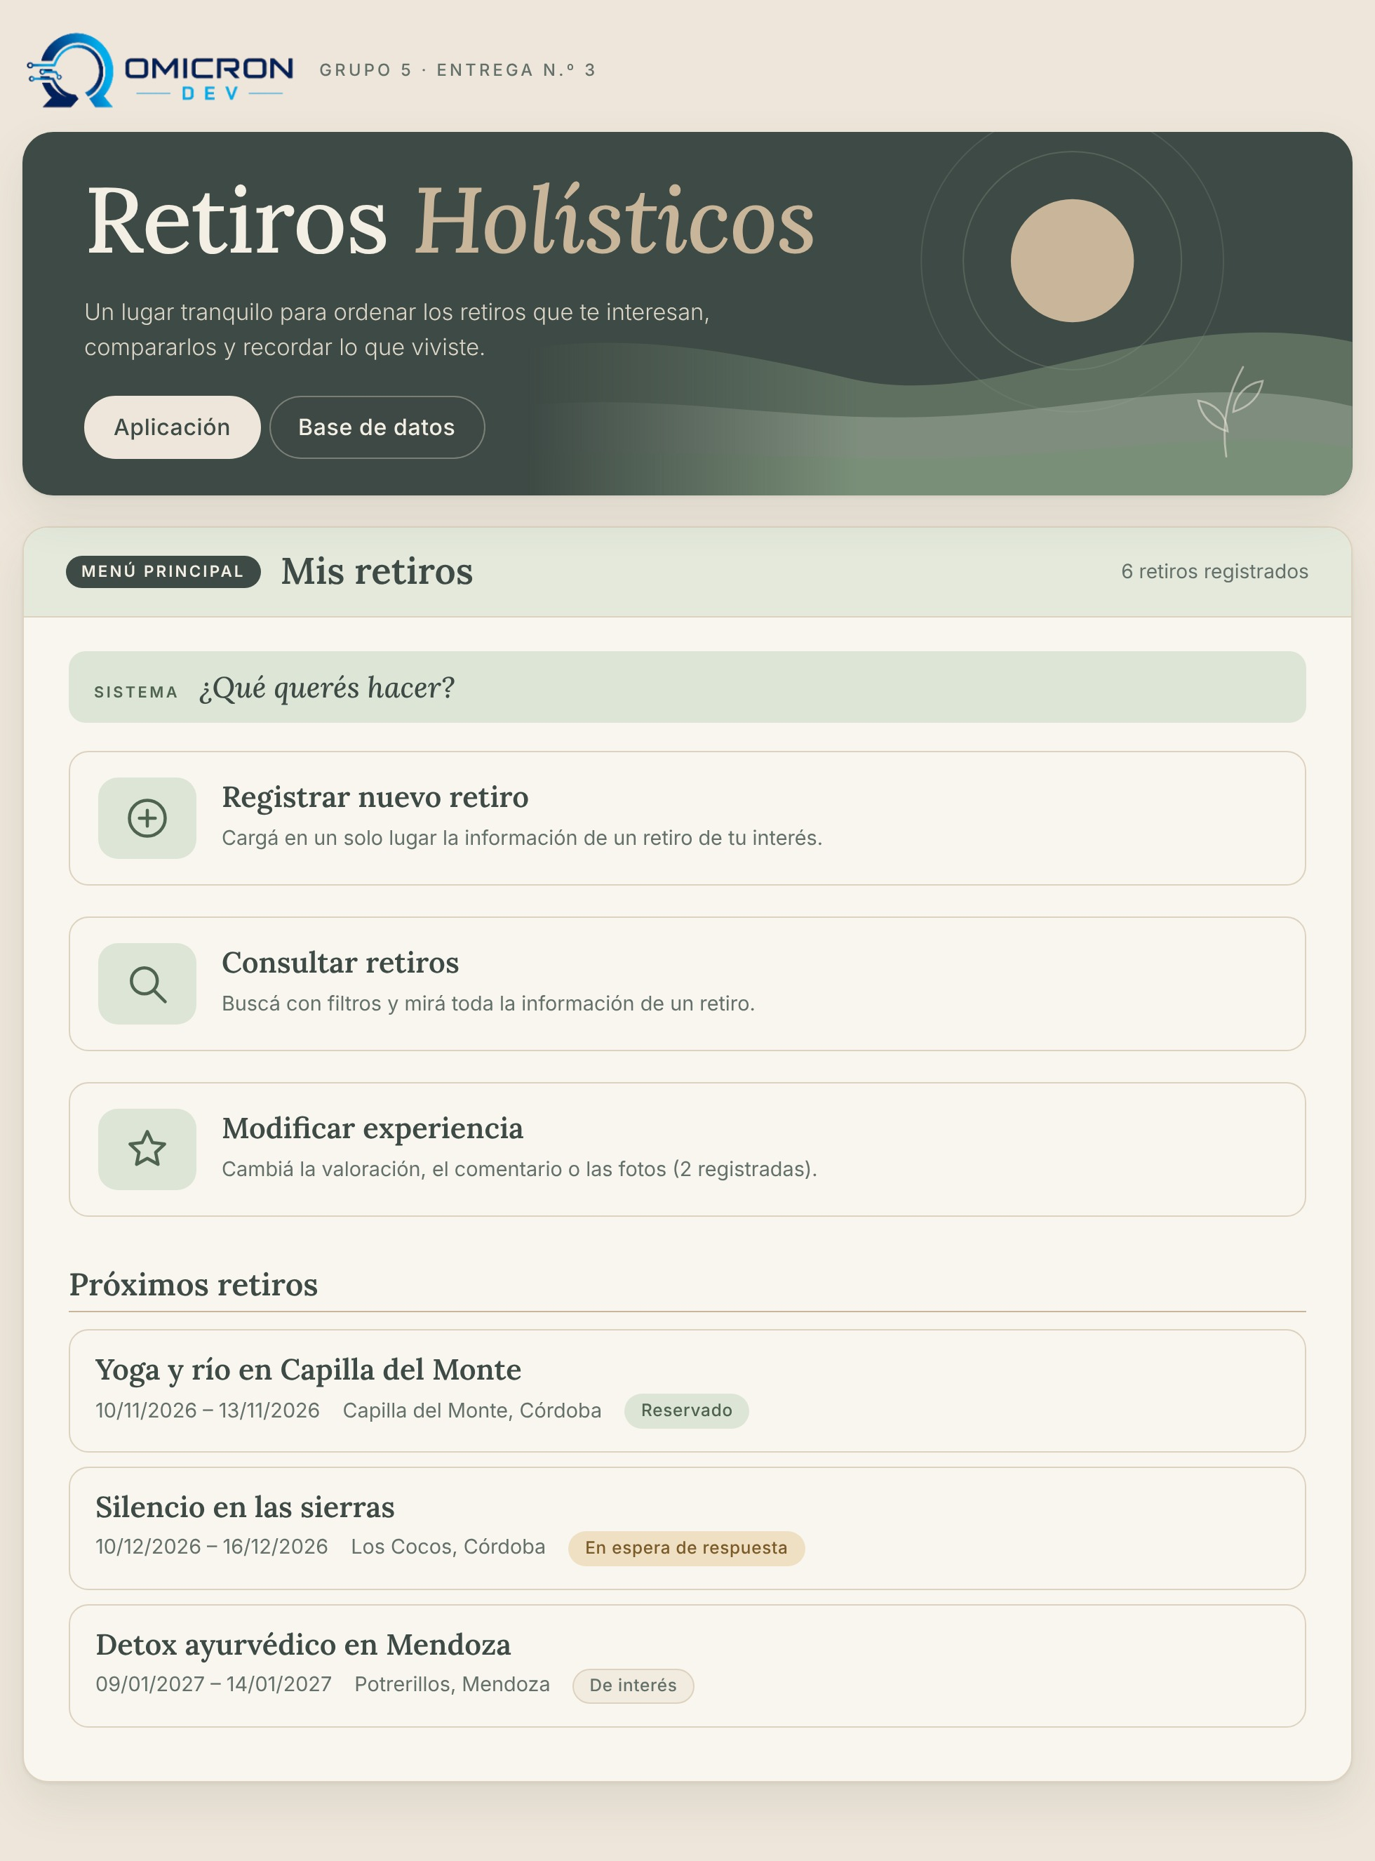

Caso de uso 1: Registrar retiro
Si el usuario intenta avanzar sin completar un dato obligatorio, el sistema muestra un mensaje de error debajo del campo y no permite continuar.
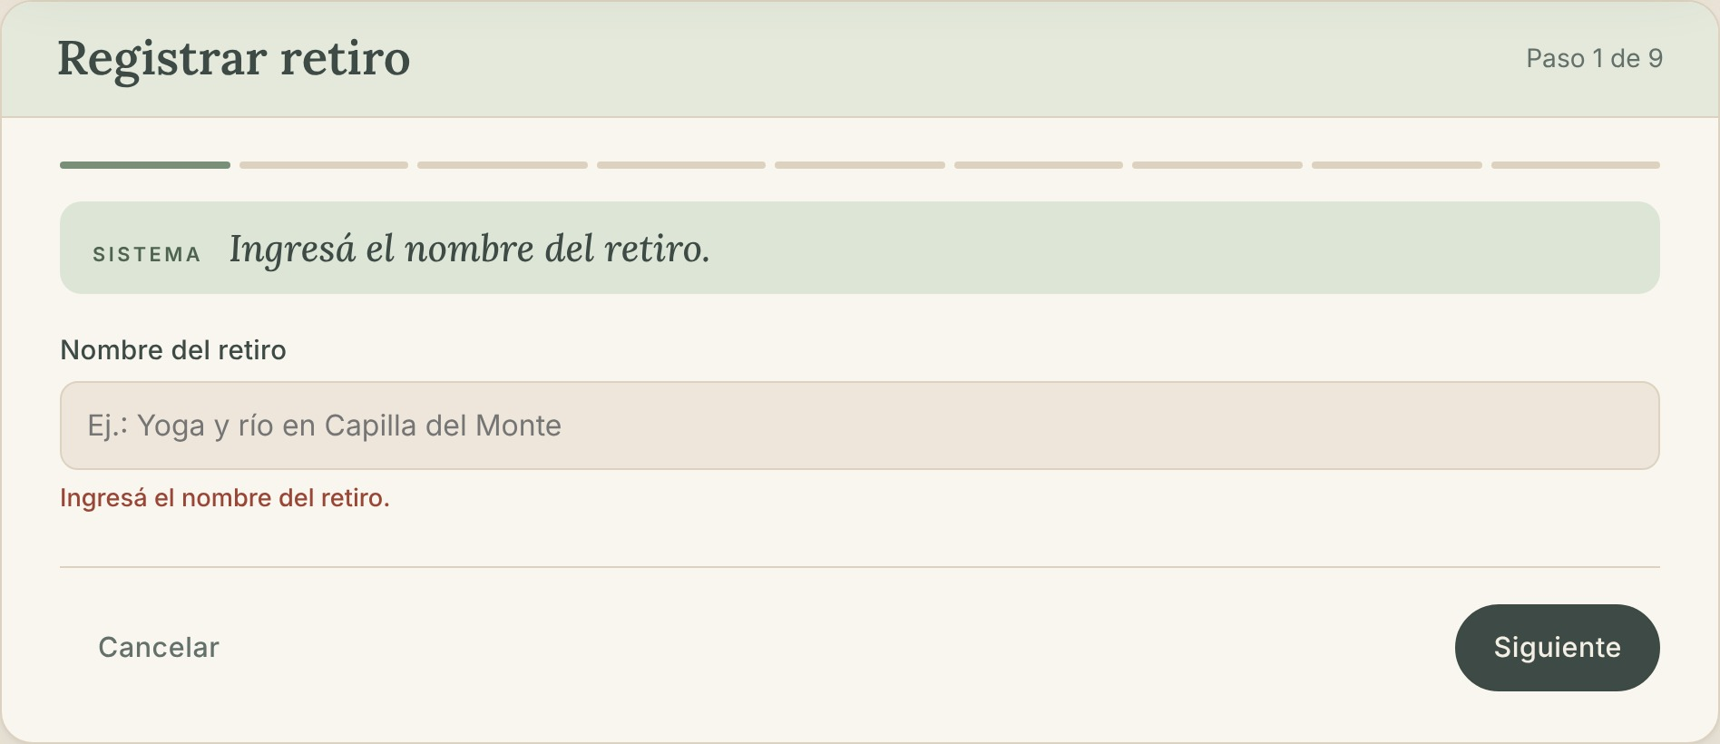

Figura 3. Registrar retiro, paso 1: nombre
El sistema solicita el nombre del retiro. Una barra de progreso indica en qué paso de los nueve se encuentra el usuario.
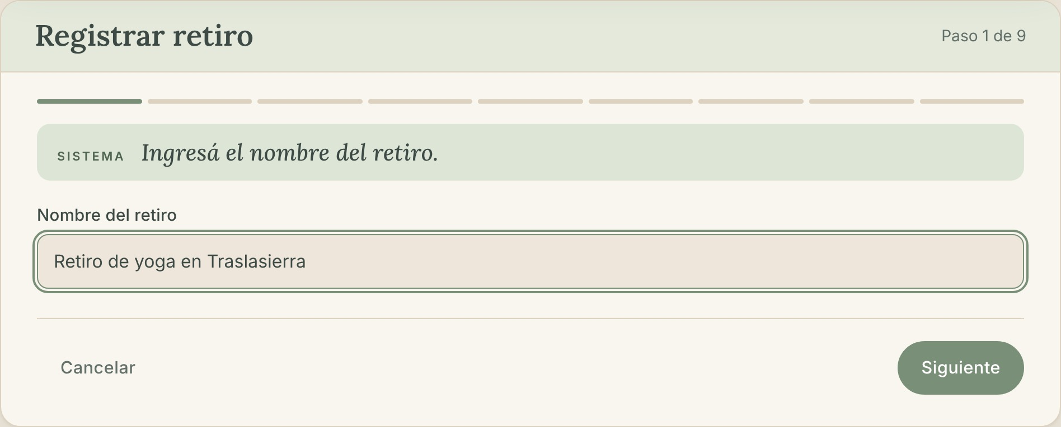

Figura 4. Registrar retiro, paso 2: fechas
El usuario selecciona la fecha de inicio y la de finalización del retiro. El sistema controla que la fecha de finalización no sea anterior a la de inicio.
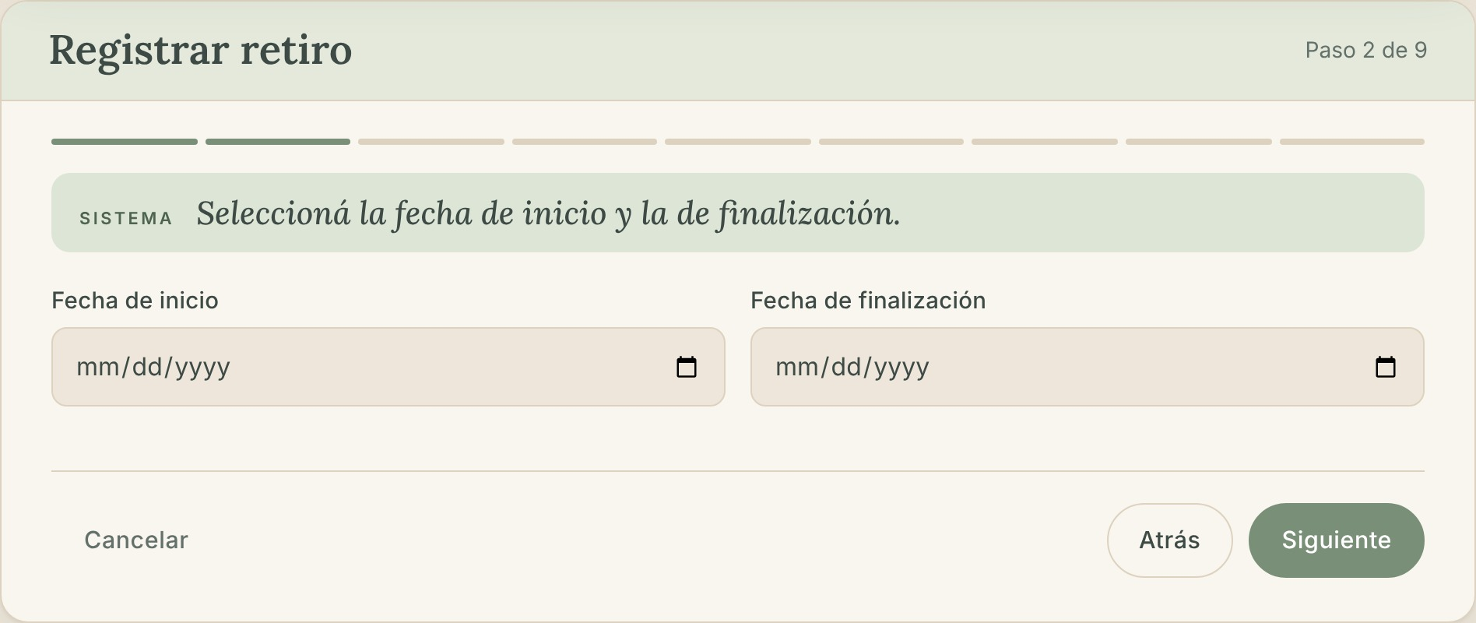

Figura 5. Registrar retiro, paso 3: lugar, alojamiento y transporte
Se ingresa el lugar del retiro (obligatorio) y, de manera opcional, el alojamiento y el transporte. Si se dejan vacíos, se pueden completar más adelante.
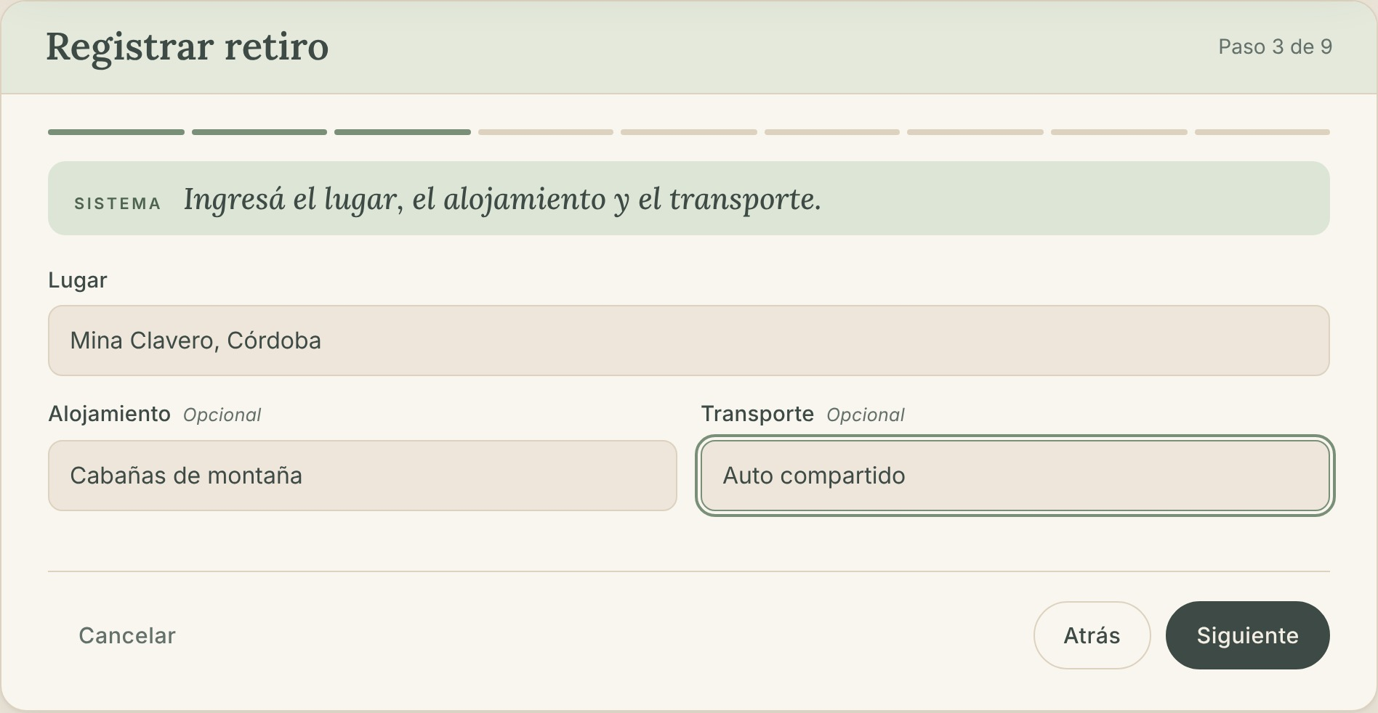

Figura 6. Registrar retiro, paso 4: tipo de retiro
El usuario elige uno de los tipos de retiro almacenados en la base de datos. Cada opción muestra su descripción.
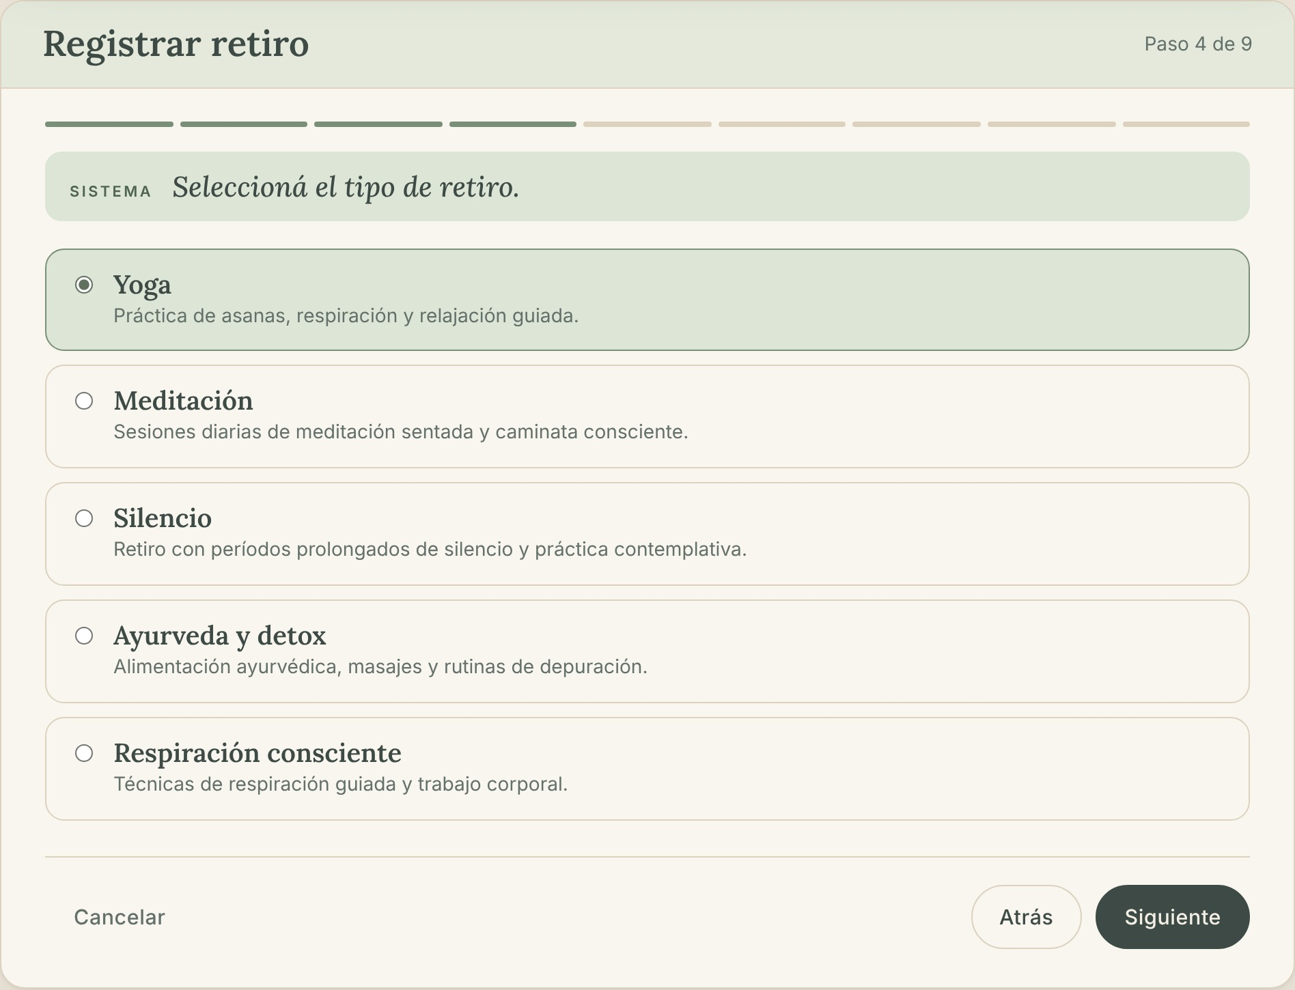

Figura 7. Registrar retiro, paso 5: costo y detalles
Se carga el costo del retiro y, de manera opcional, la comida incluida, los elementos necesarios y el cronograma de actividades.
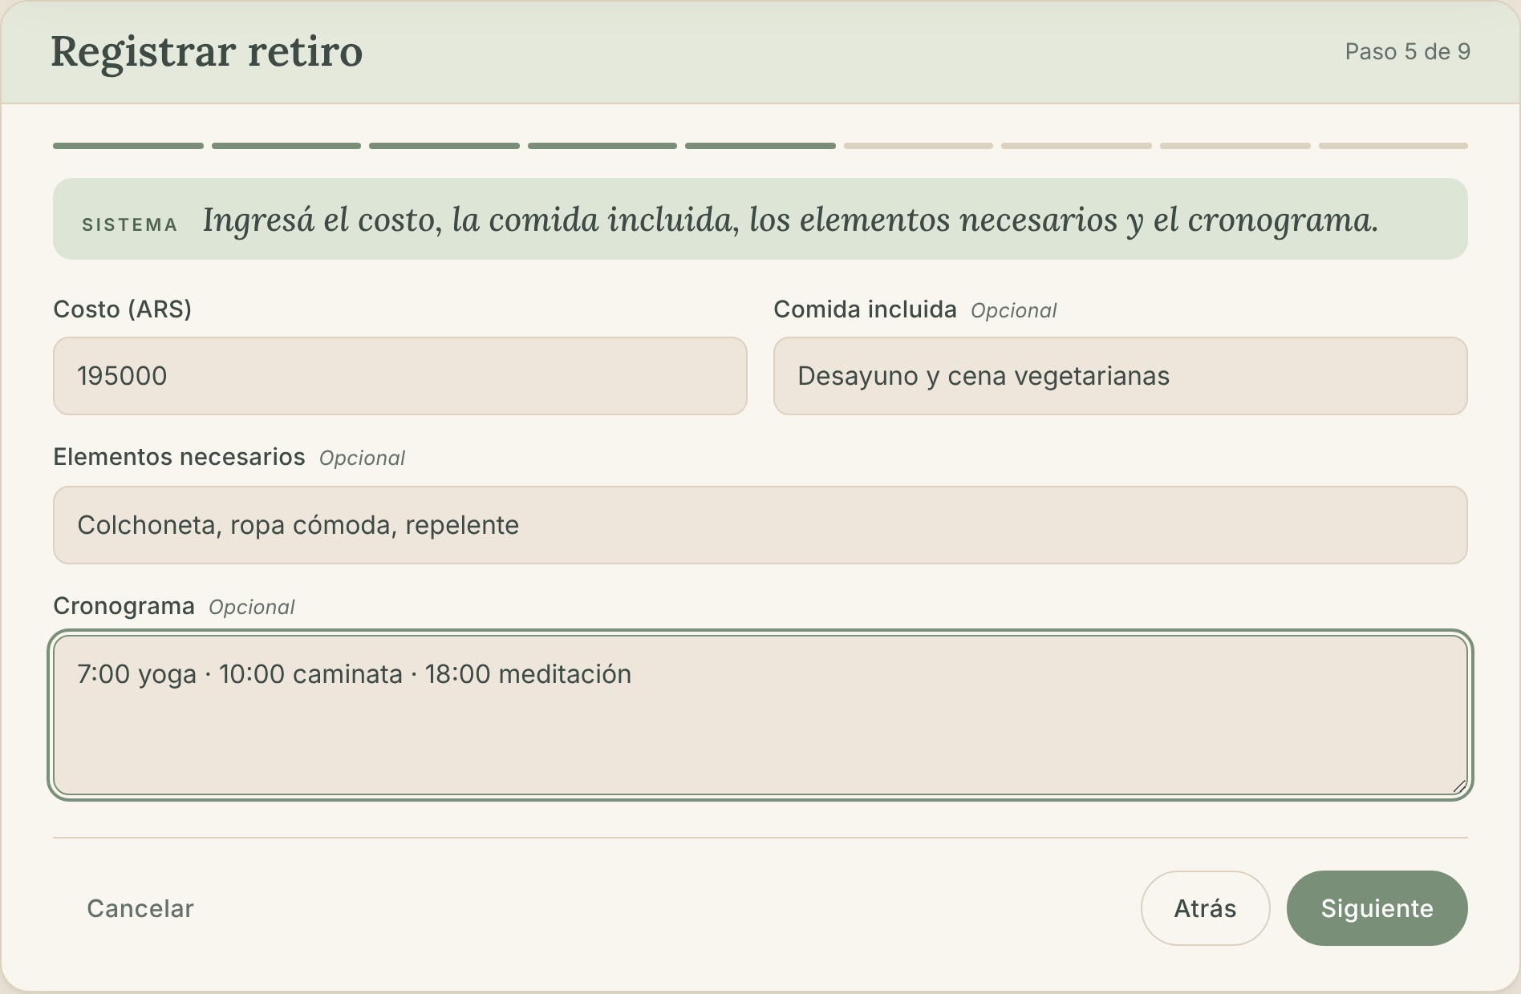

Figura 8. Registrar retiro, paso 6: organizador
El usuario selecciona un organizador de los ya registrados o continúa sin organizador. Si no está en la lista, puede registrarlo desde esta misma pantalla.
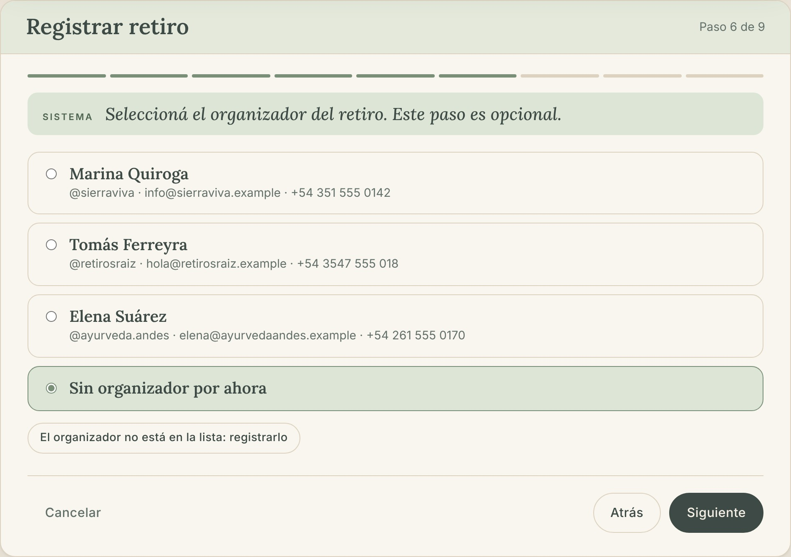

Figura 9. Registrar retiro: alta de un organizador nuevo
Formulario para registrar un organizador que todavía no existe: nombre, apellido, teléfono, mail, web e Instagram. Corresponde al flujo alternativo en el que el organizador no está registrado.
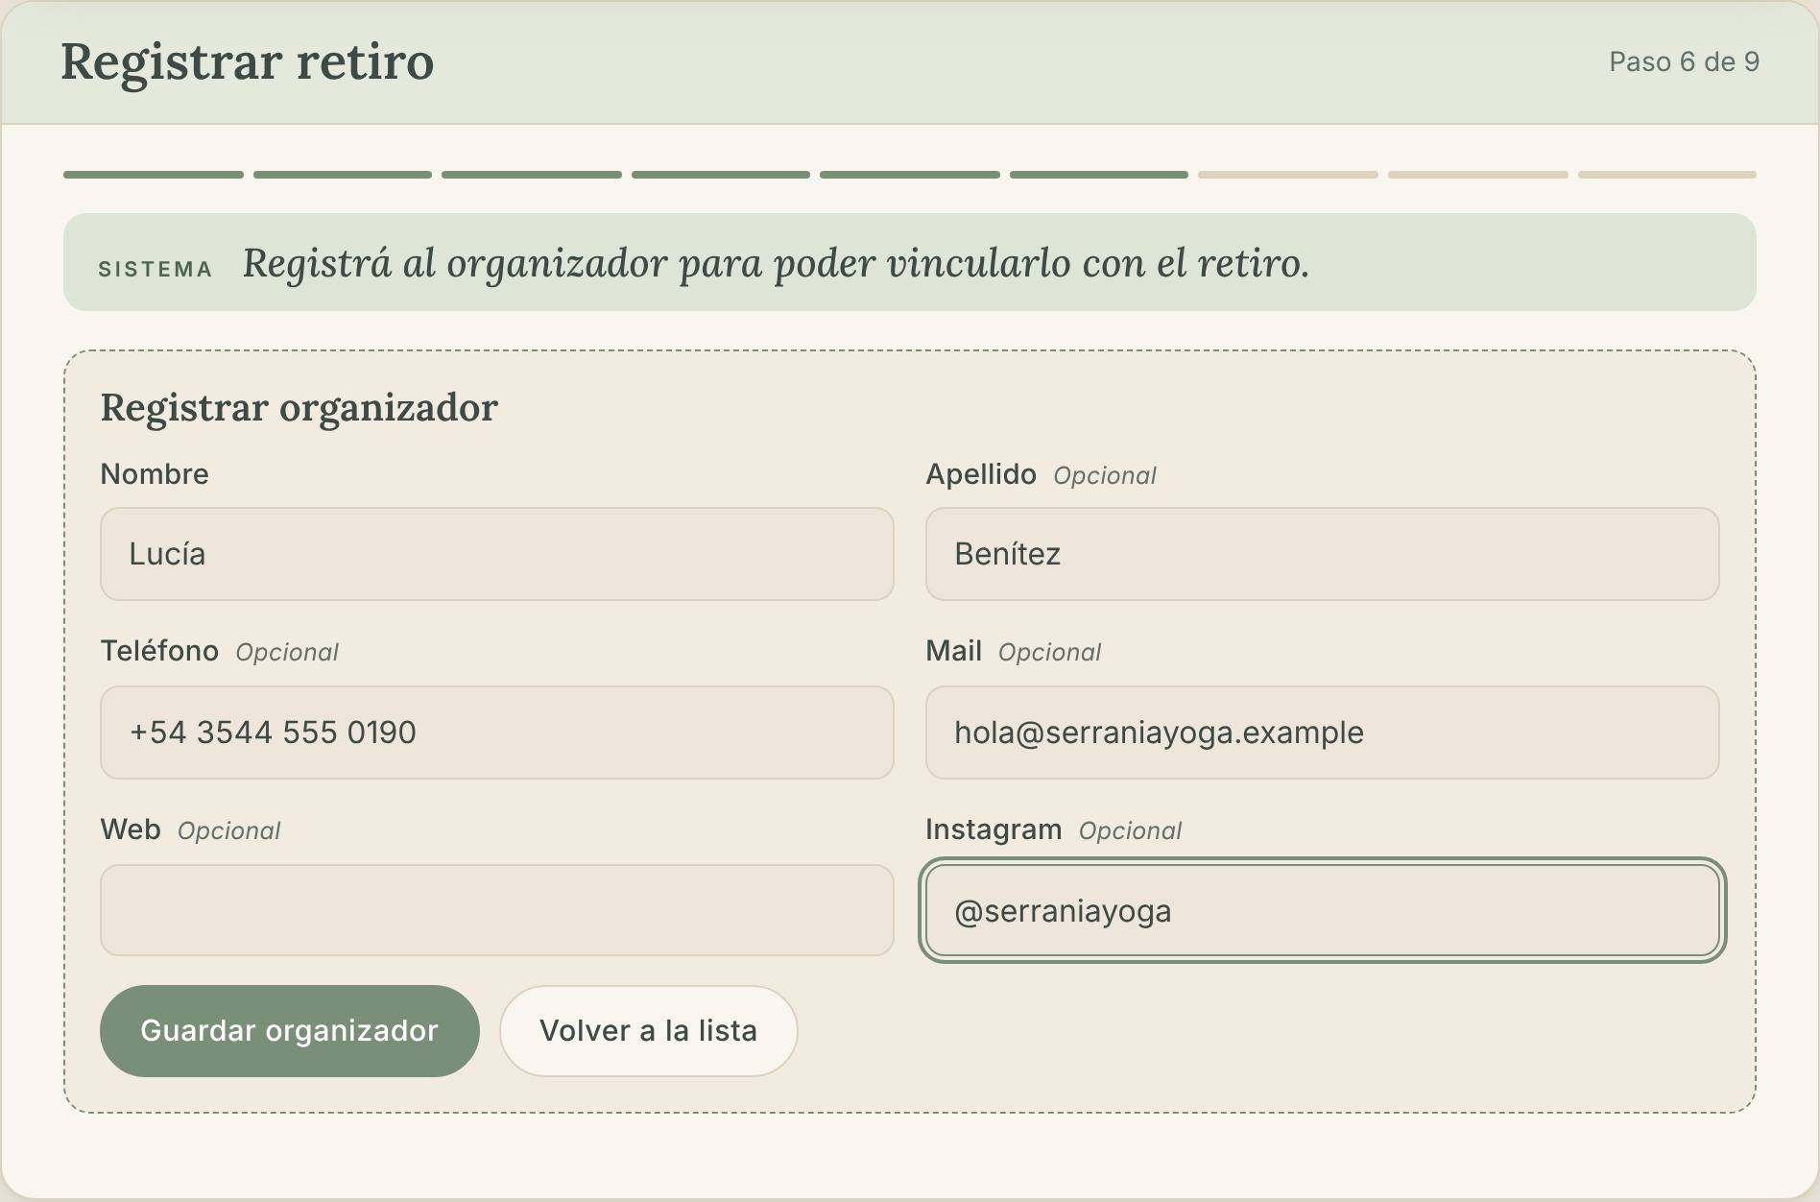

Figura 10. Registrar retiro: organizador recién registrado
Una vez guardado, el nuevo organizador aparece en la lista, queda seleccionado y se guarda en la base de datos para usarlo en otros retiros.
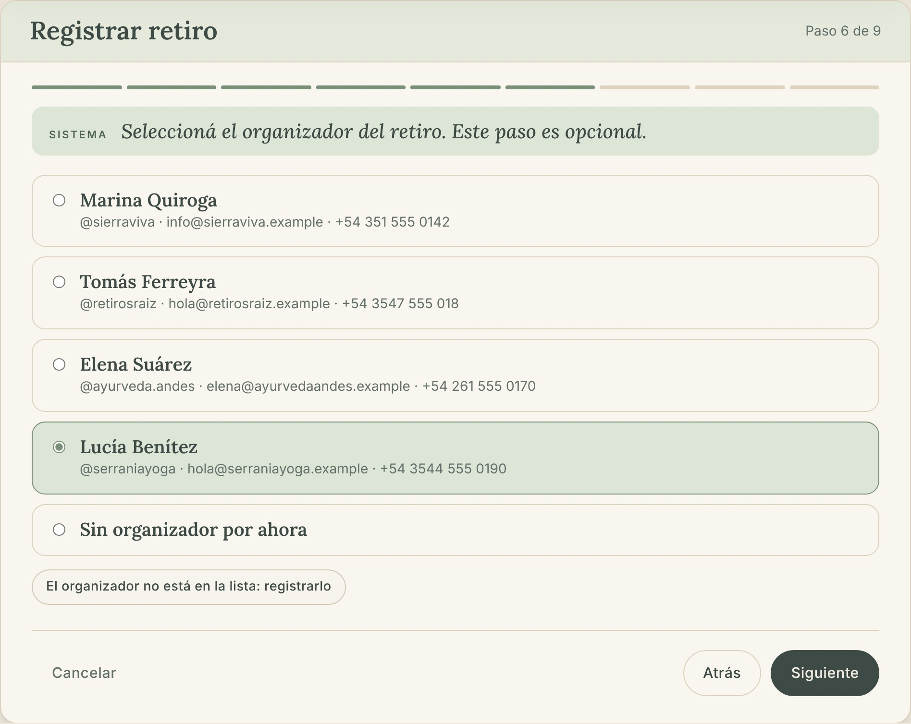

Figura 11. Registrar retiro, paso 7: acompañantes
El usuario puede marcar uno o varios acompañantes registrados, o continuar sin ninguno. Este paso es opcional.
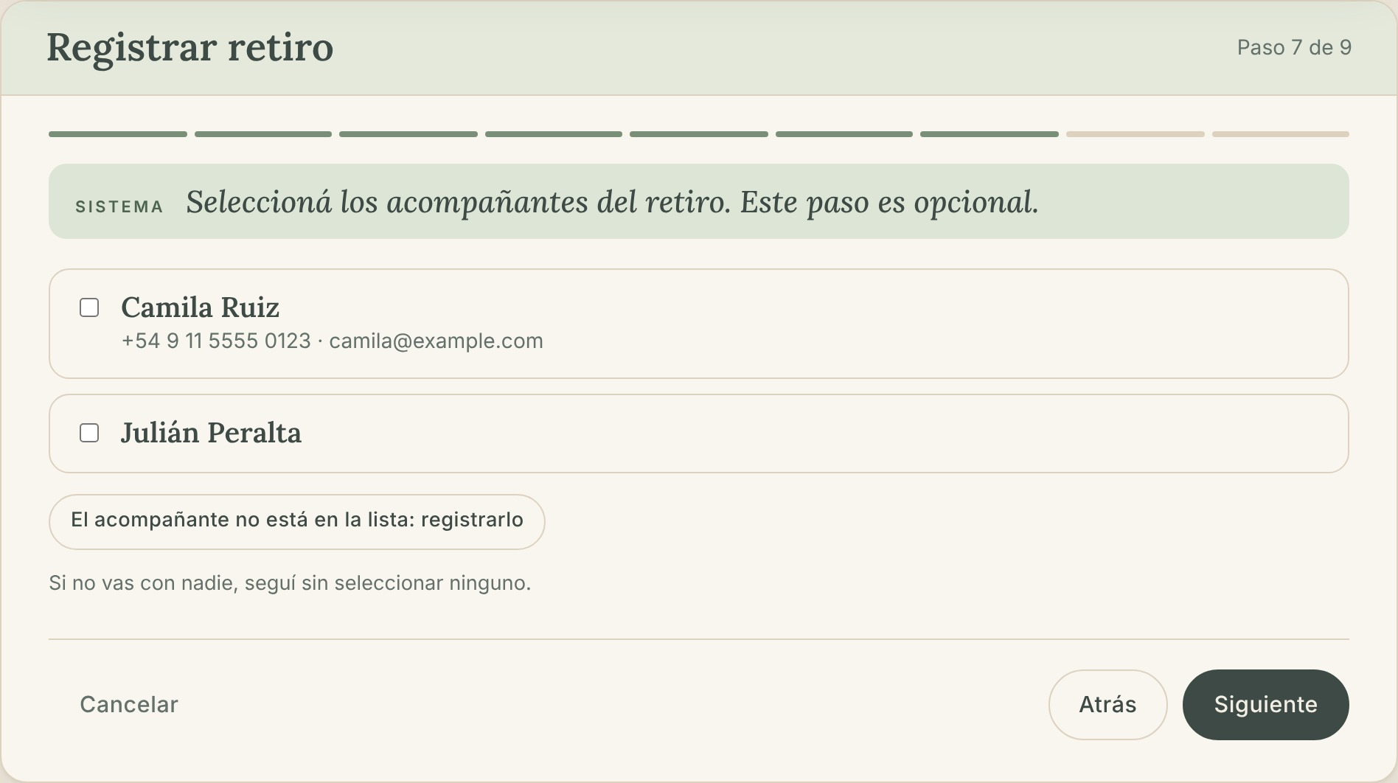

Figura 12. Registrar retiro: alta de un acompañante nuevo
Formulario para registrar un acompañante que no está en la lista, indicando nombre y apellido.
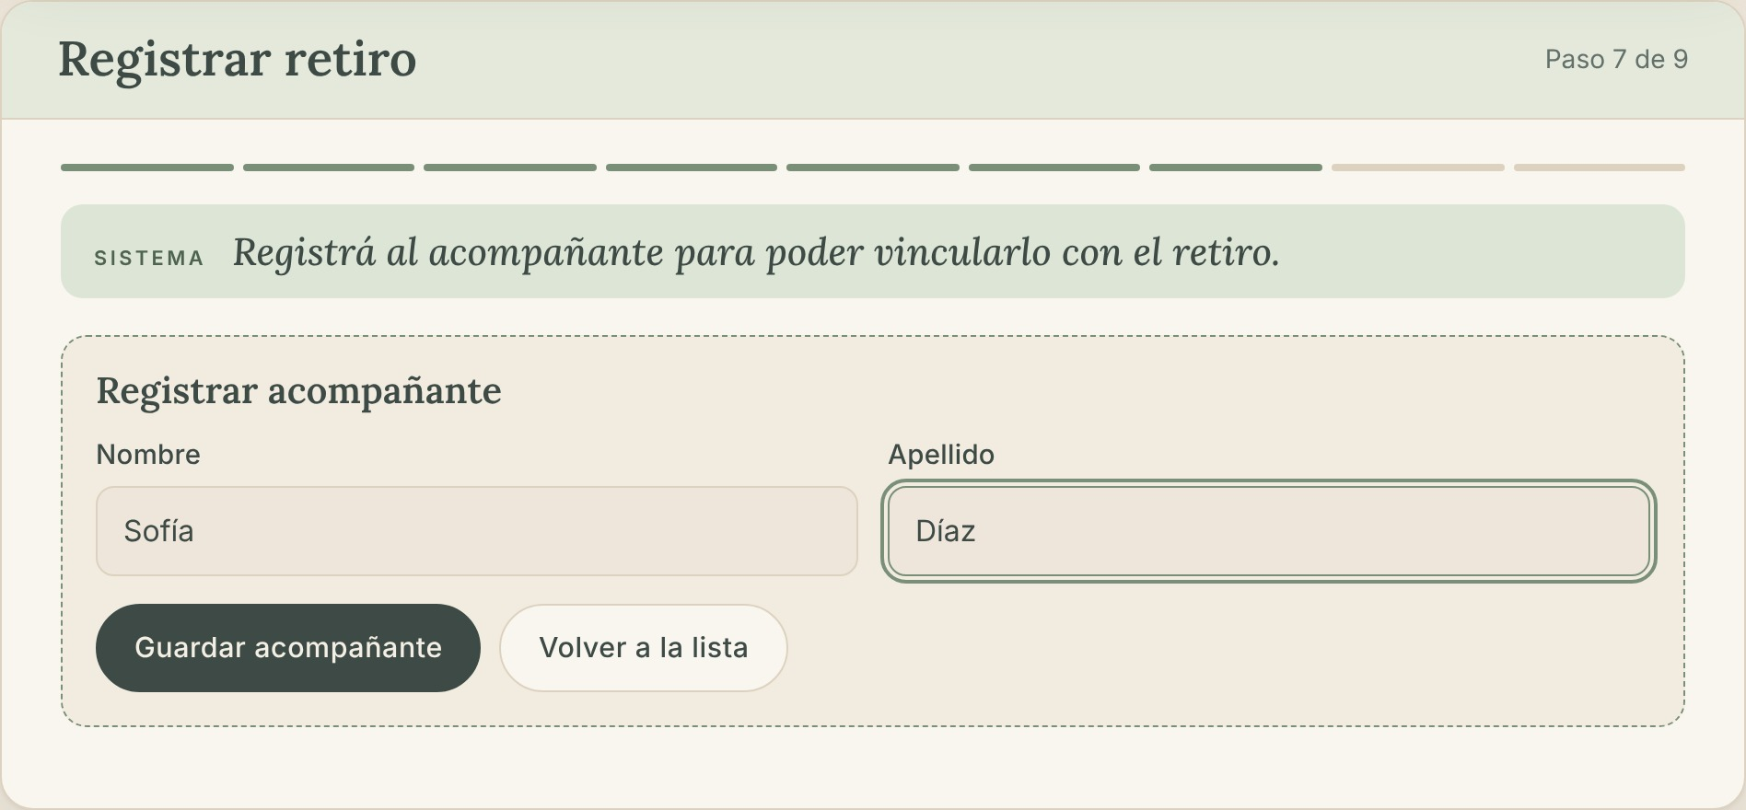

Figura 13. Registrar retiro: acompañante recién registrado
El acompañante nuevo se guarda en la base de datos y queda seleccionado para el retiro.
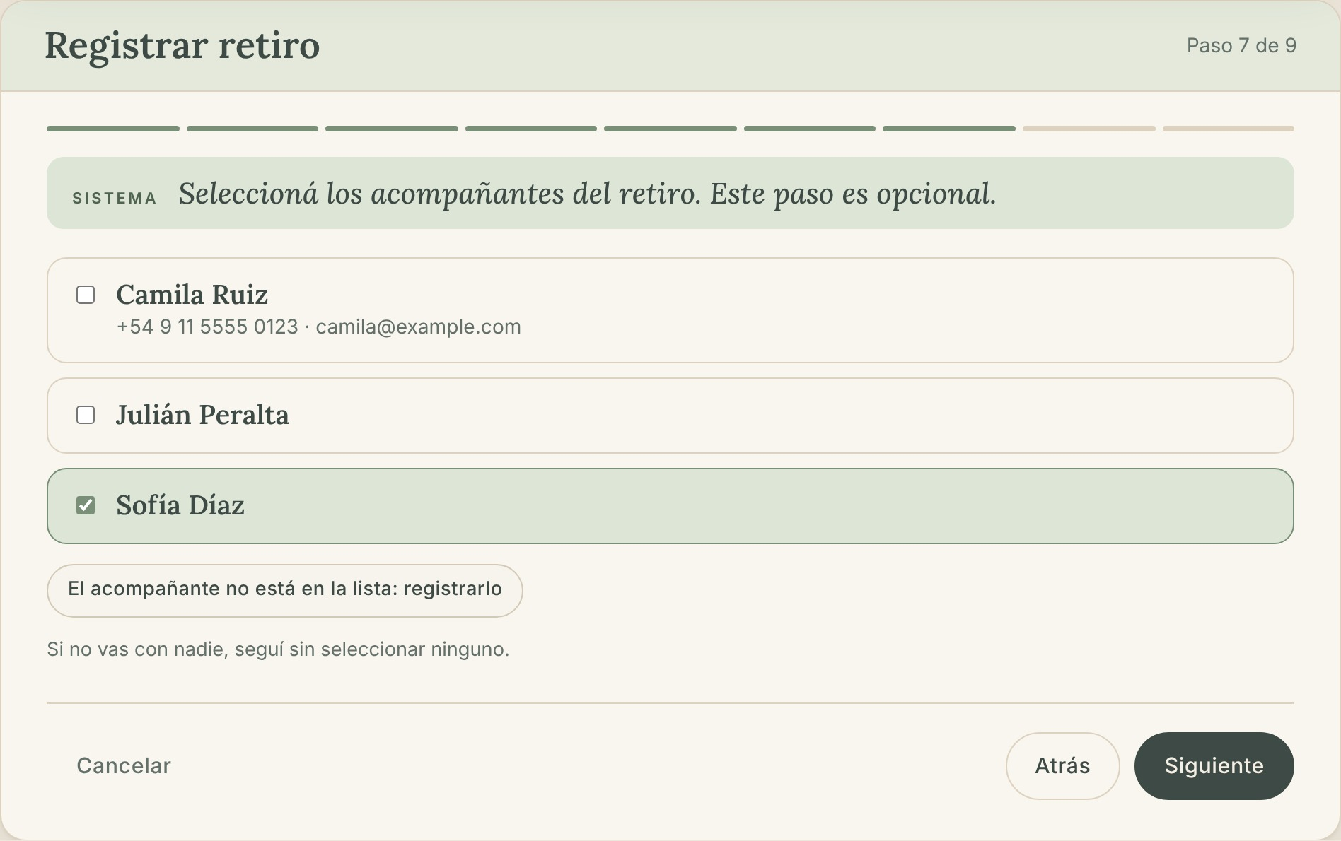

Figura 14. Registrar retiro, paso 8: estado inicial y observación
El sistema asigna automáticamente el estado inicial “De interés” y solicita una observación opcional.
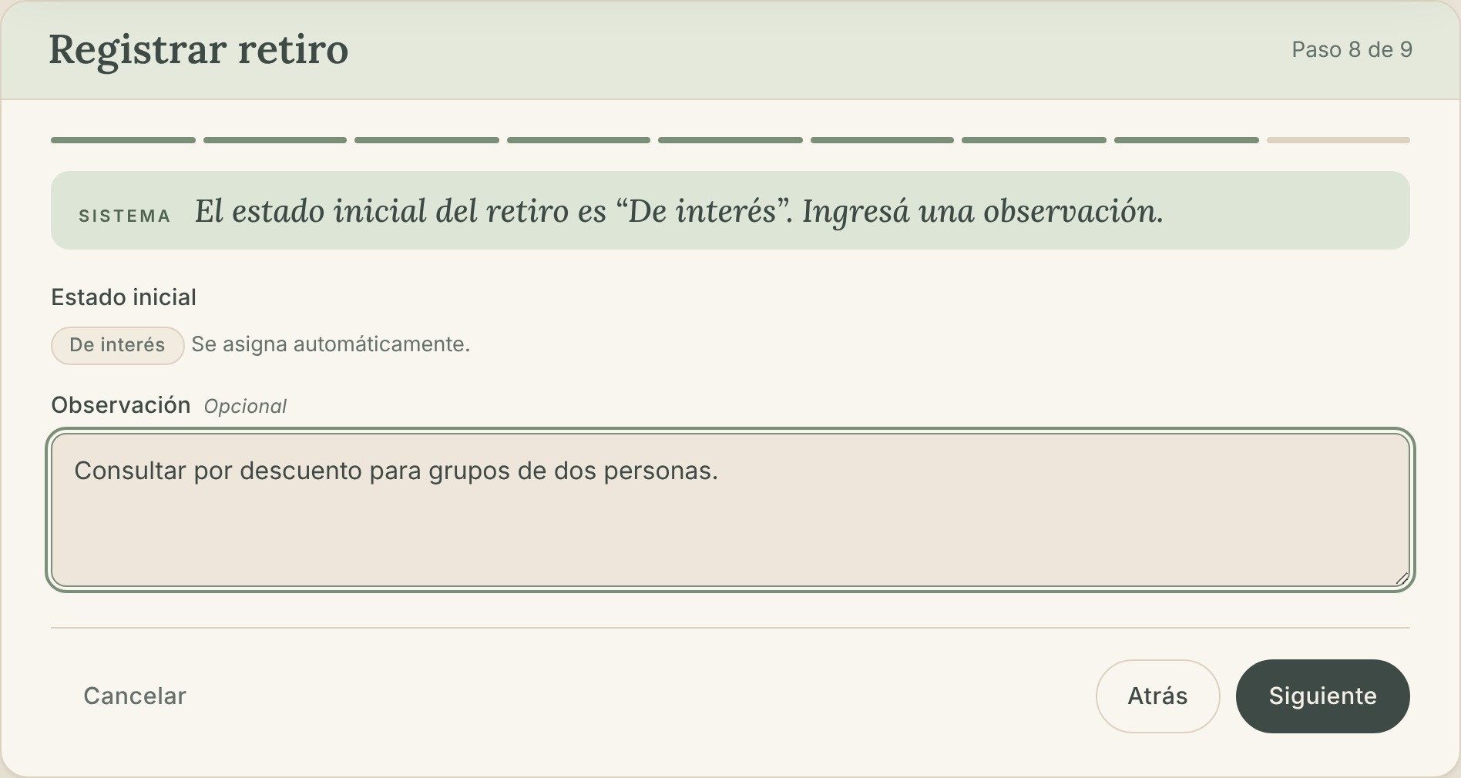

Figura 15. Registrar retiro, paso 9: confirmación
Resumen con todos los datos ingresados. El usuario puede confirmar el registro, no confirmarlo o volver atrás para corregir.
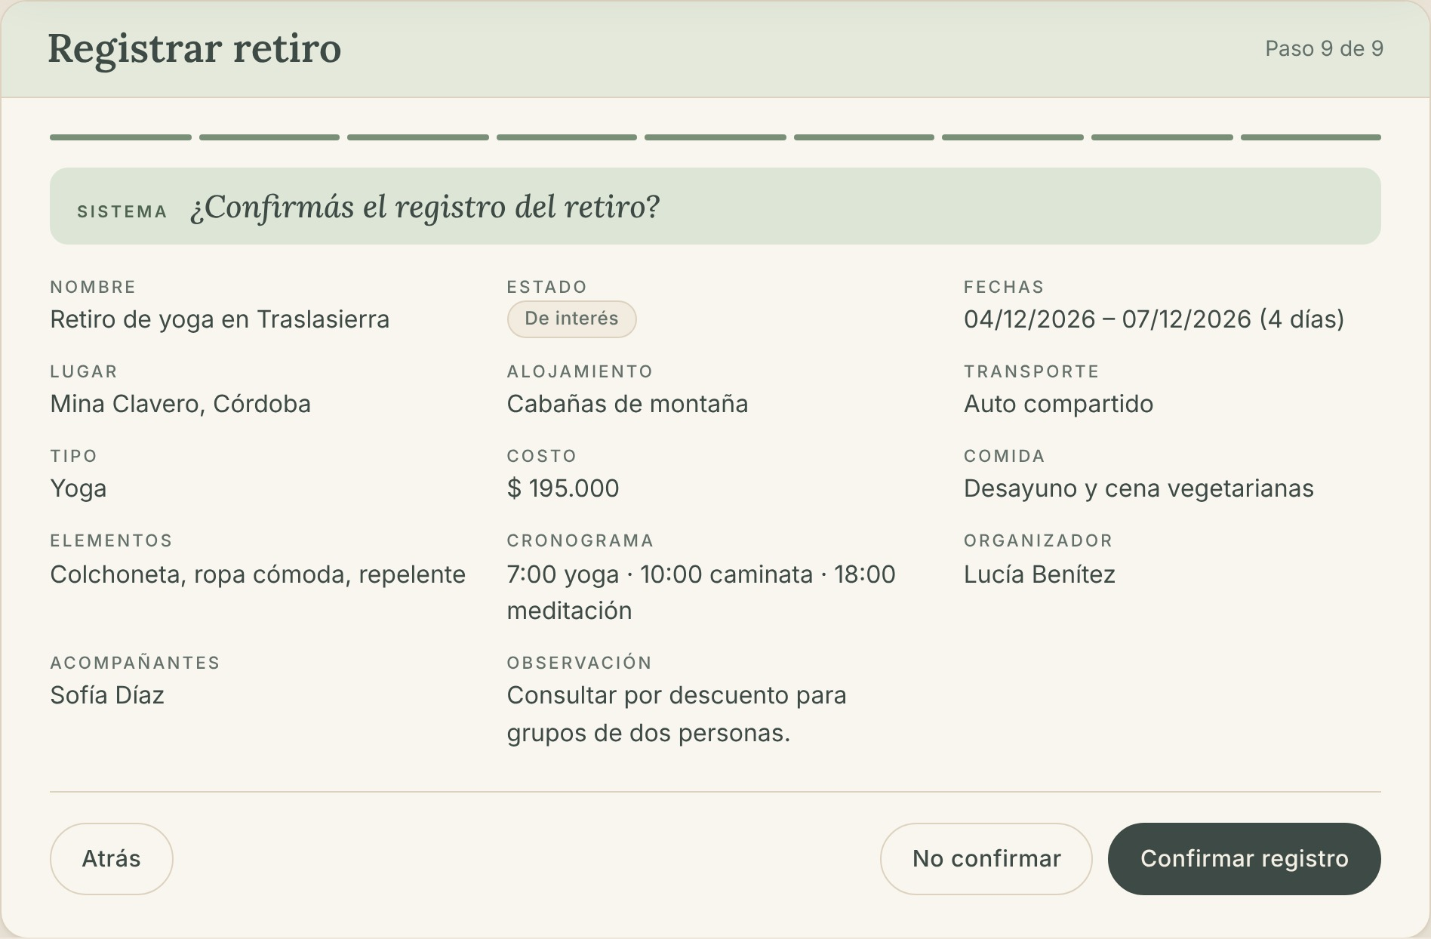

Figura 16. Registrar retiro: registro exitoso
Mensaje de respuesta que informa que el retiro se registró correctamente y quedó guardado en la base de datos con estado “De interés”.
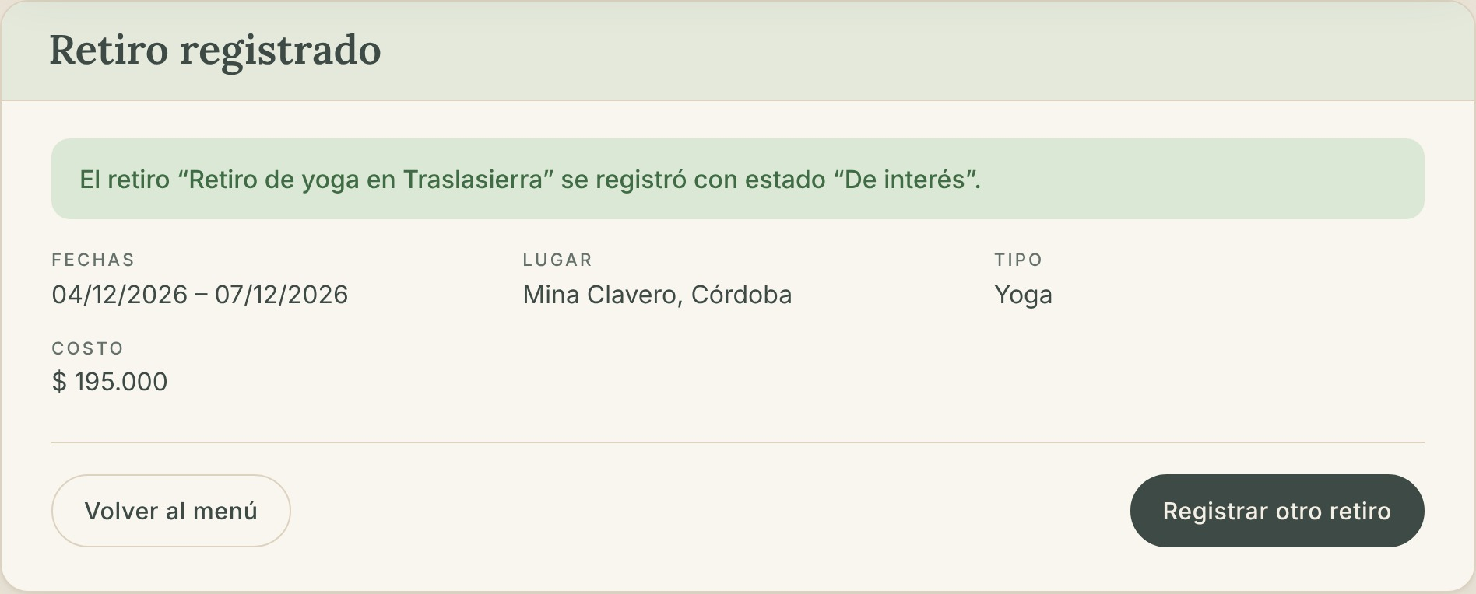

Figura 17. Registrar retiro: registro no confirmado
Si el usuario no confirma, el caso de uso se cancela, no se guarda ningún dato y la aplicación vuelve al menú principal con un aviso.
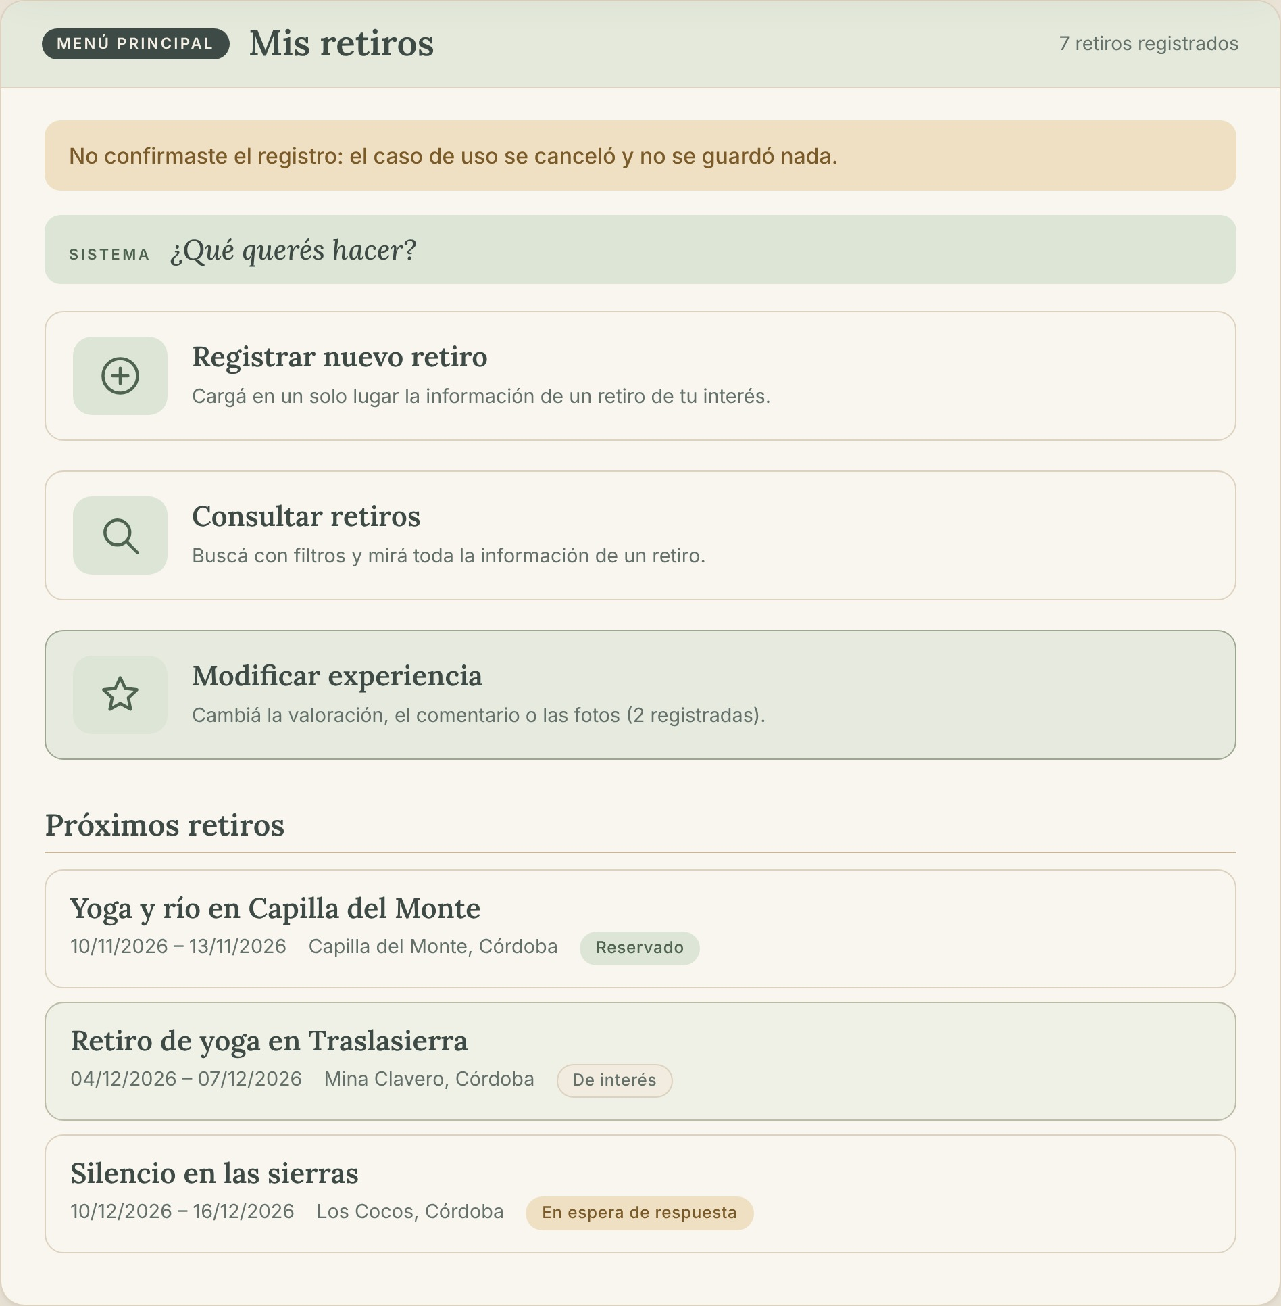

Caso de uso 3: Consultar retiro
El usuario puede filtrar los retiros por nombre, lugar, tipo, estado, rango de fechas de inicio, costo máximo y organizador. Todos los criterios son opcionales y se pueden combinar.
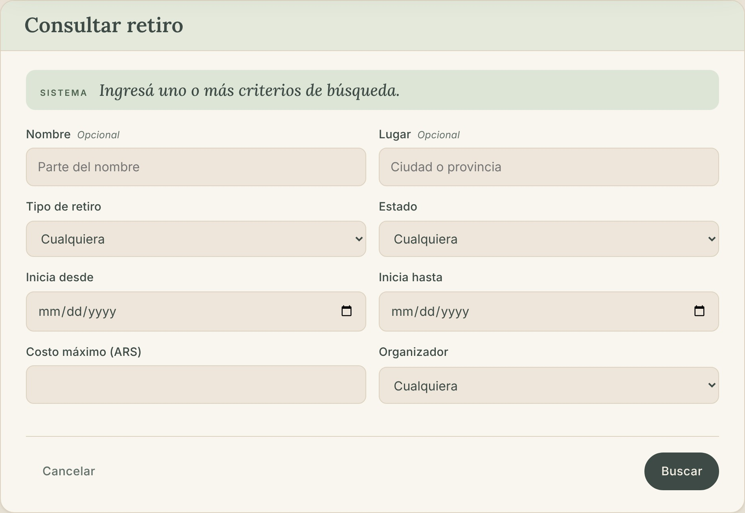

Figura 19. Consultar retiro: búsqueda sin criterios
Si se busca sin ingresar ningún criterio, el sistema avisa que se debe completar al menos uno.
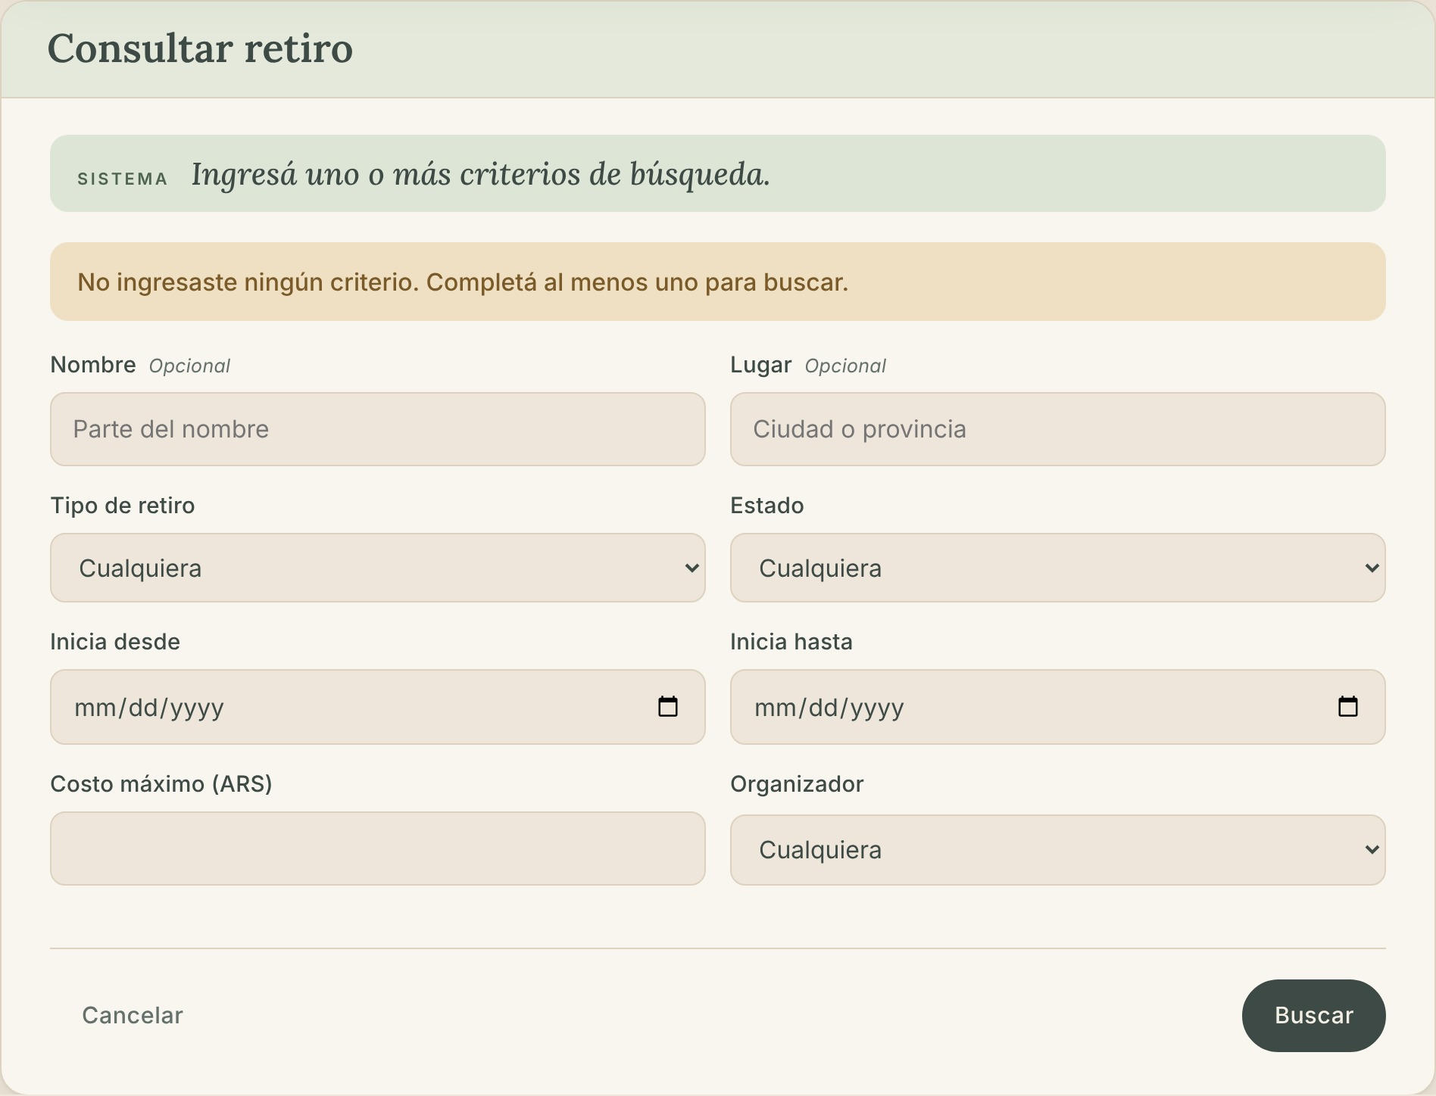

Figura 20. Consultar retiro: resultados
Listado de los retiros que coinciden con los criterios, con nombre, fechas, tipo y estado. El usuario selecciona uno para ver su información.
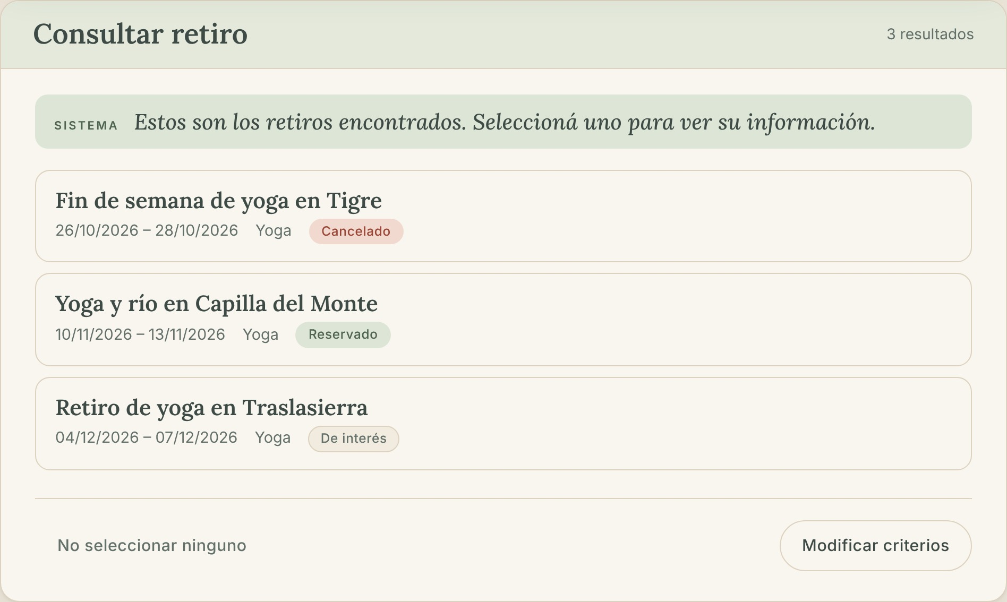

Figura 21. Consultar retiro: información completa
Muestra todos los datos del retiro seleccionado: estado, tipo, duración, fechas, lugar, costo, alojamiento, transporte, comida, elementos, cronograma, observaciones, organizador con sus datos de contacto, acompañantes y pagos registrados.
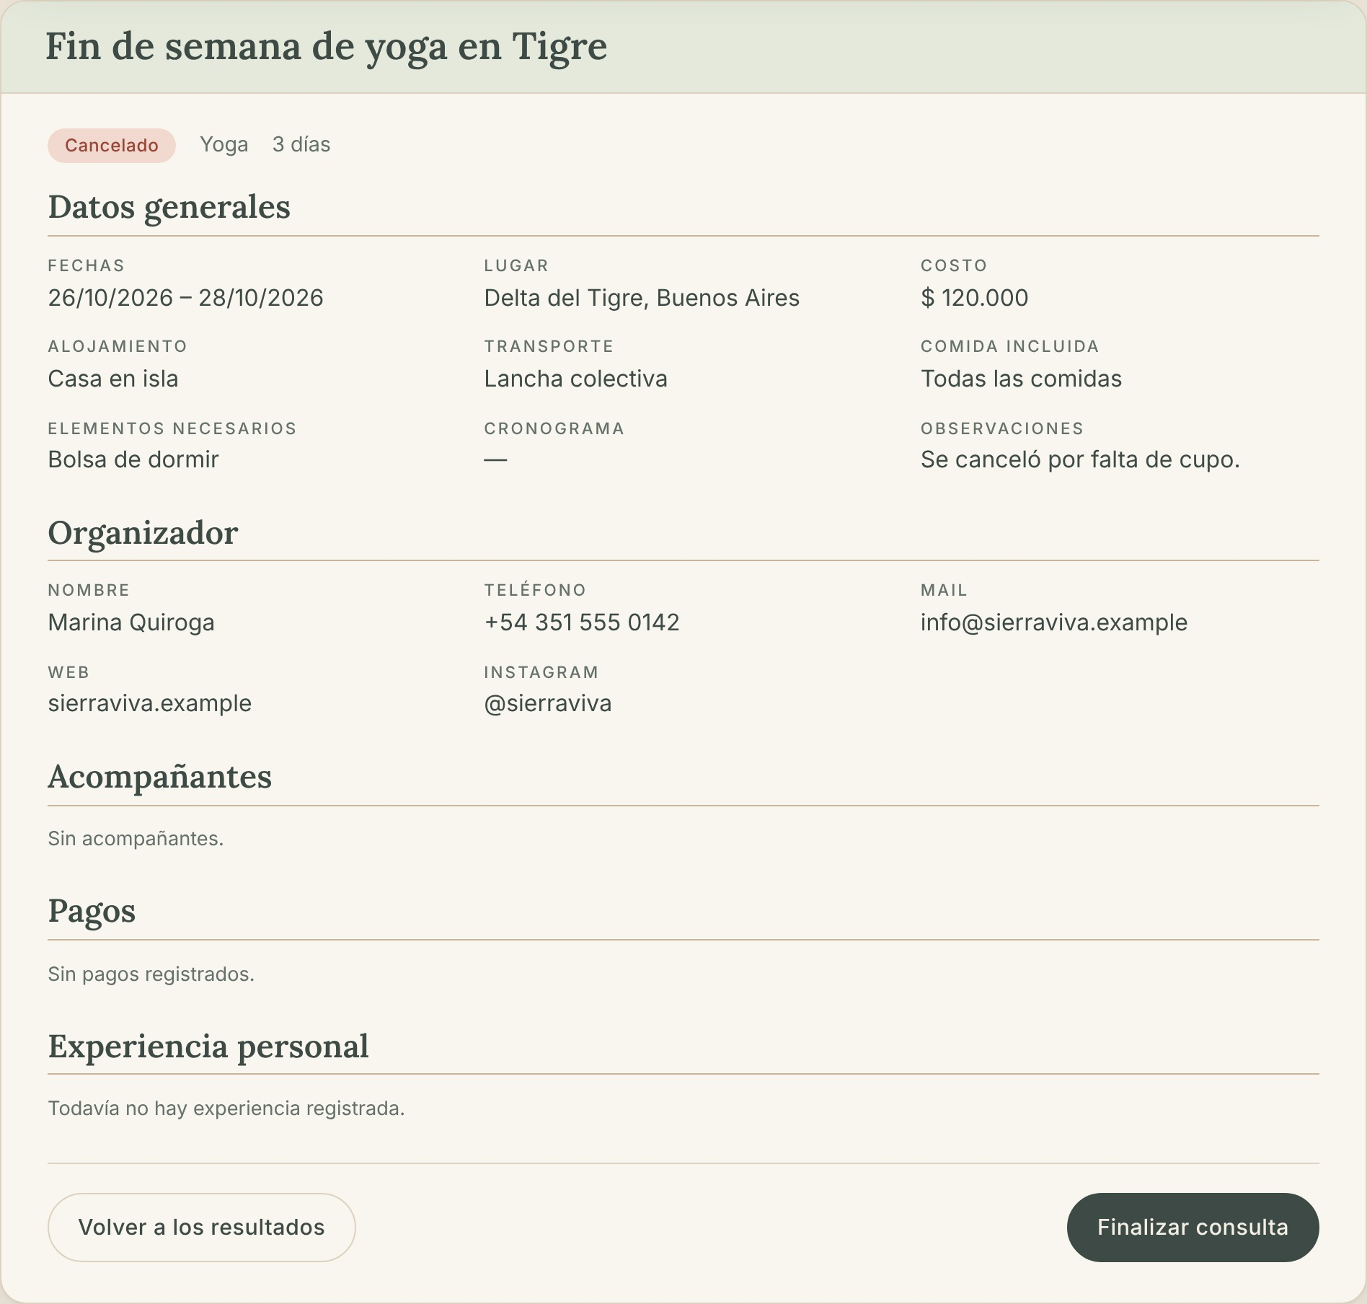

Figura 22. Consultar retiro: sin coincidencias
Si ningún retiro cumple con los criterios, el sistema informa que no hay resultados y permite modificar los criterios.
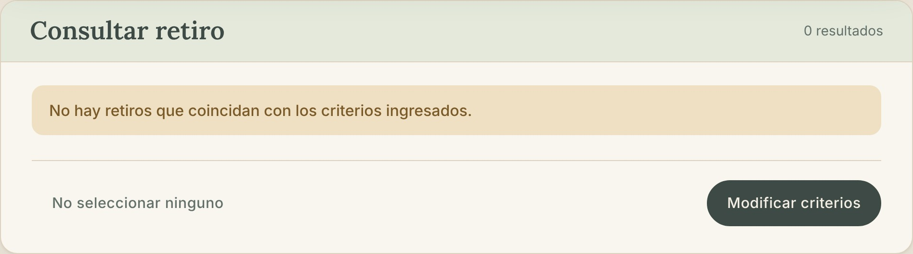

Figura 23. Consultar retiro: retiro finalizado con experiencia
En un retiro finalizado, la consulta también muestra la experiencia personal del usuario: valoración, comentario y fotos.
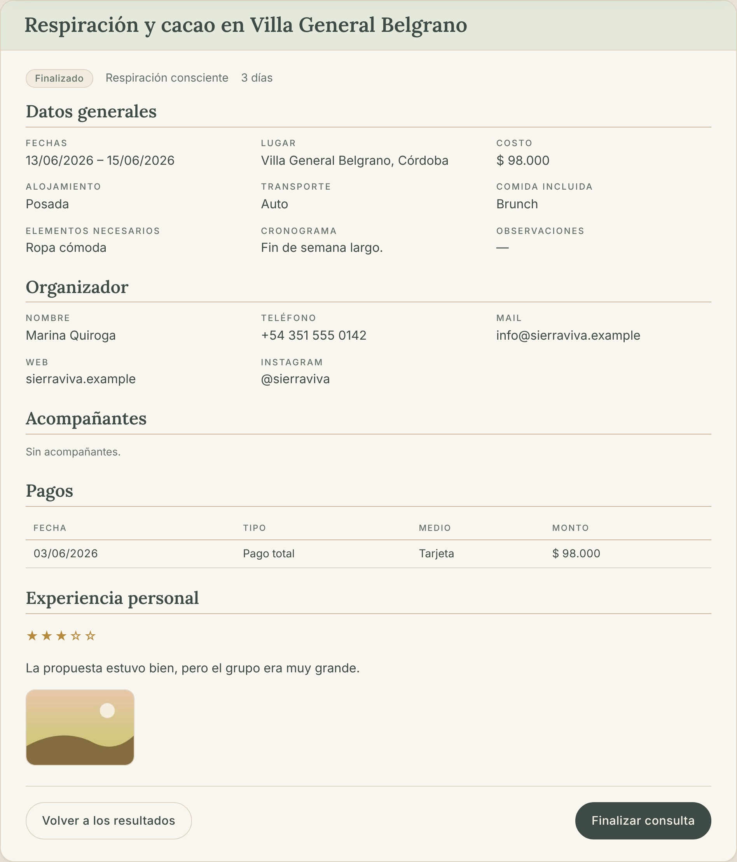

Caso de uso 18: Modificar experiencia
Listado de las experiencias registradas con el nombre del retiro, las fechas, la valoración y la cantidad de fotos. El usuario elige cuál modificar.
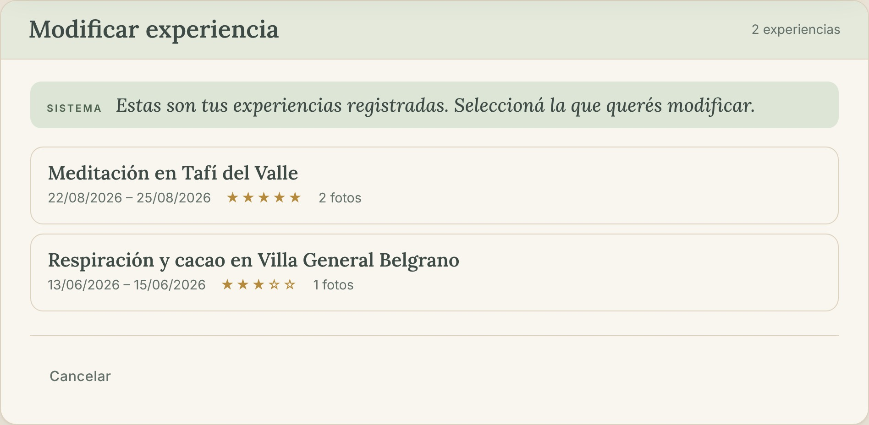

Figura 25. Modificar experiencia: edición
El usuario puede cambiar la valoración (de 1 a 5 estrellas), editar el comentario personal (hasta 500 caracteres) y quitar o agregar fotos (hasta 4).
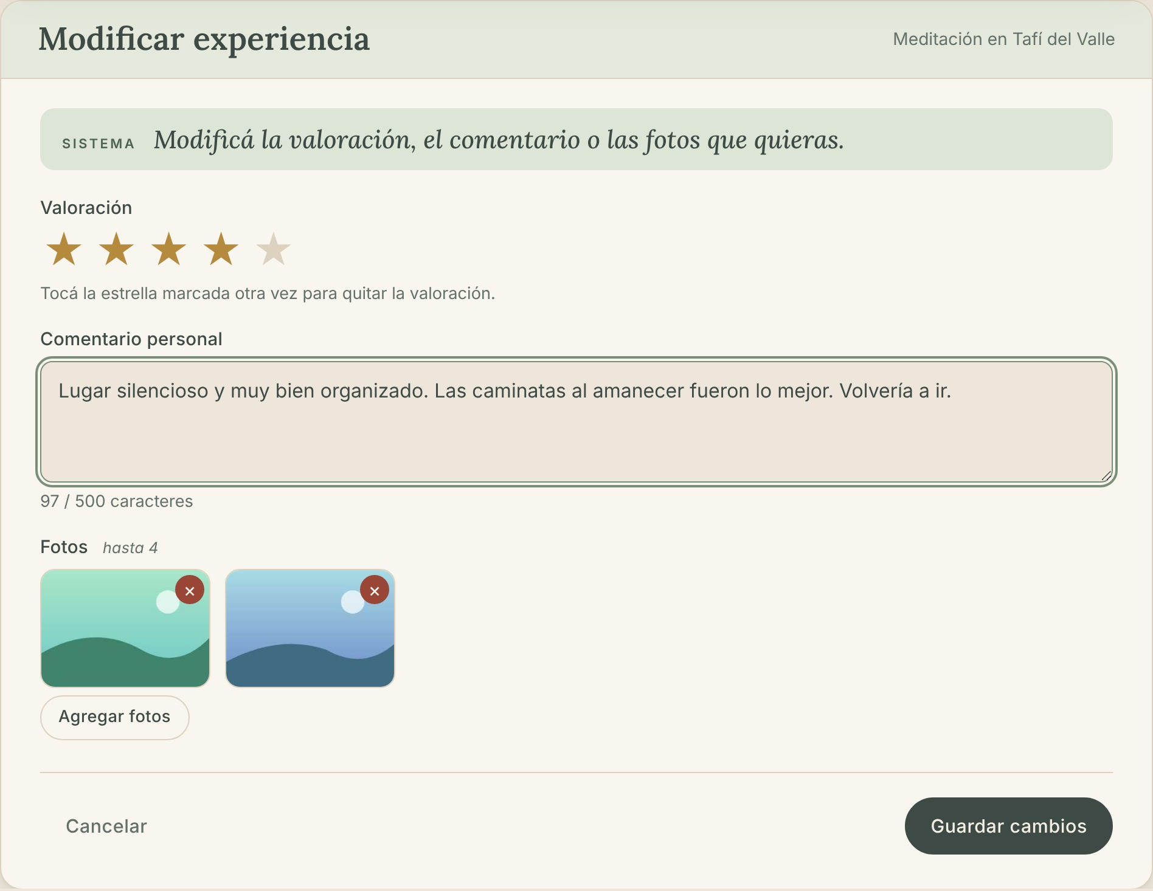

Figura 26. Modificar experiencia: confirmación
El sistema valida los datos y muestra una comparación entre los valores anteriores y los nuevos. El usuario confirma o cancela la modificación.
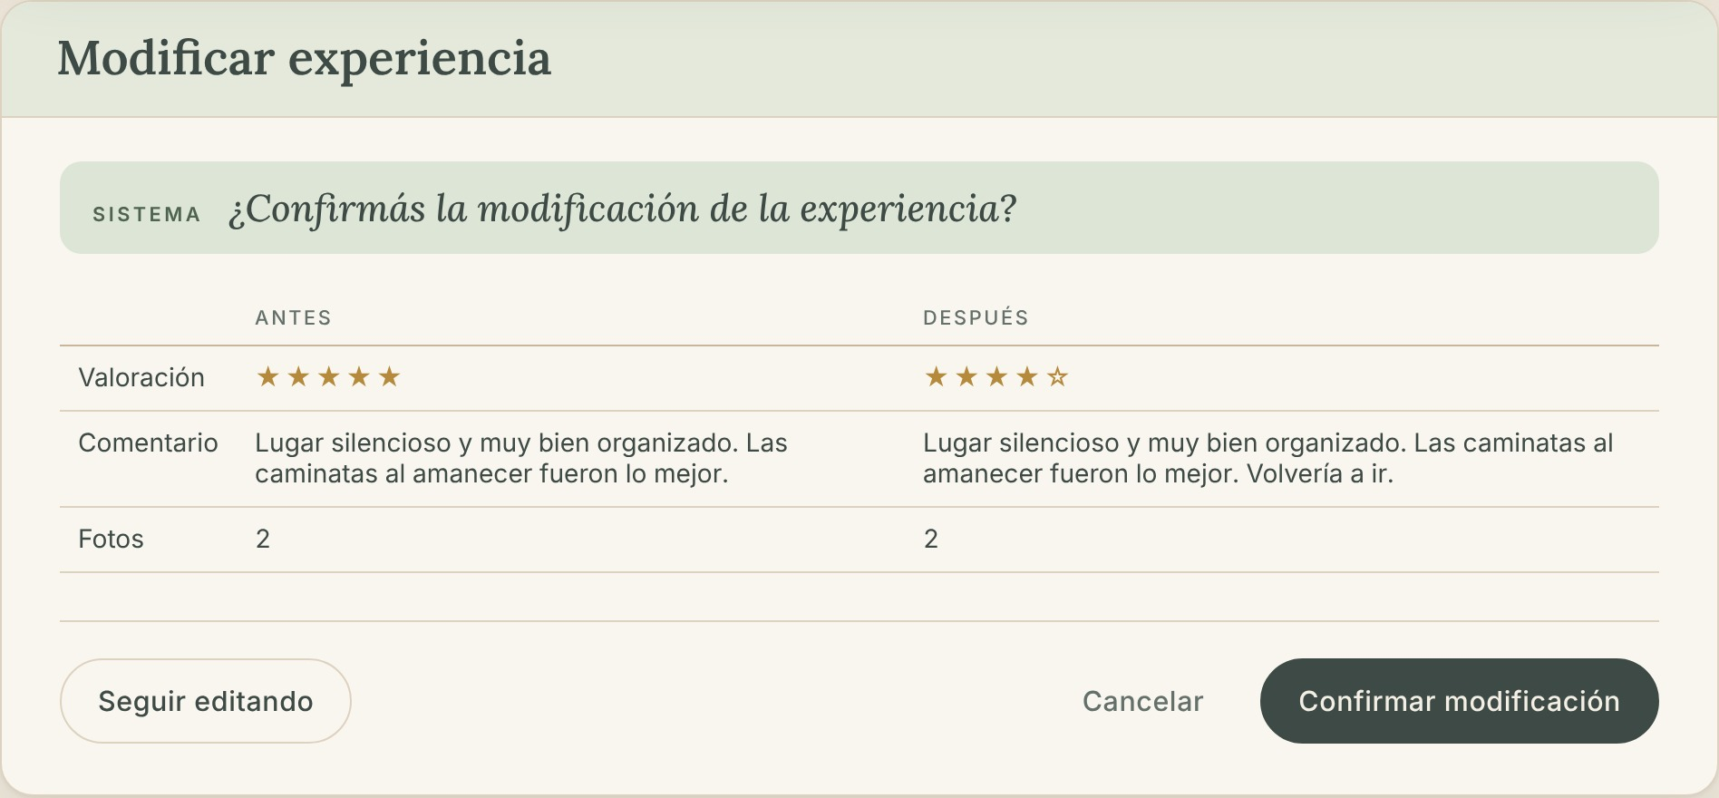

Figura 27. Modificar experiencia: modificación exitosa
El sistema informa que la experiencia fue modificada correctamente y muestra cómo quedó guardada en la base de datos.
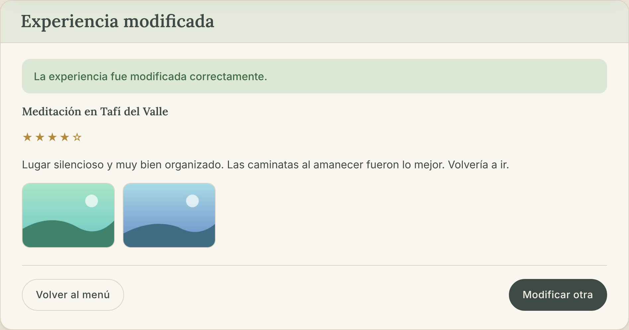

Figura 28. Modificar experiencia: datos no válidos
Si los datos no cumplen las reglas (por ejemplo, comentario vacío o sin valoración), el sistema informa los errores y termina el caso de uso sin modificar la experiencia original.
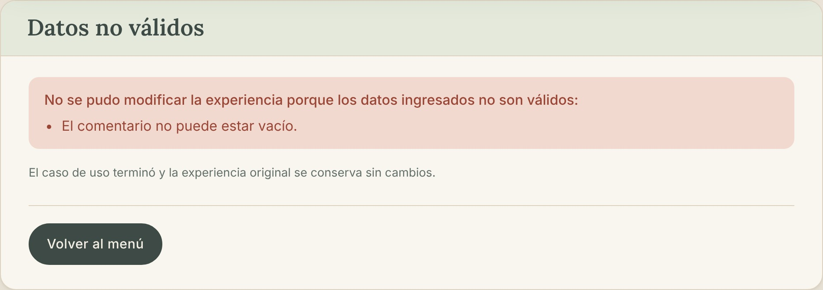

Figura 29. Modificar experiencia: operación cancelada
Si el usuario cancela antes de confirmar, se descartan los cambios, se conserva la información registrada y se vuelve al menú con un aviso.
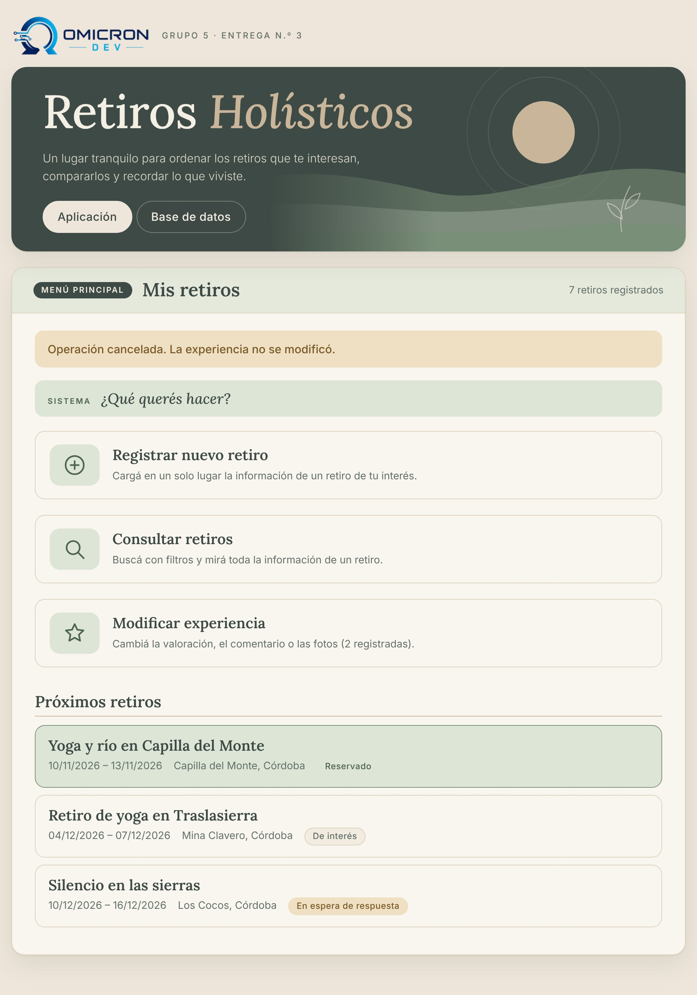

Base de datos y casos sin registros
Vista que muestra la información almacenada: retiros, organizadores, acompañantes, tipos de retiro y el esquema según el diagrama de clases. También permite restablecer los datos de ejemplo o vaciar la base.
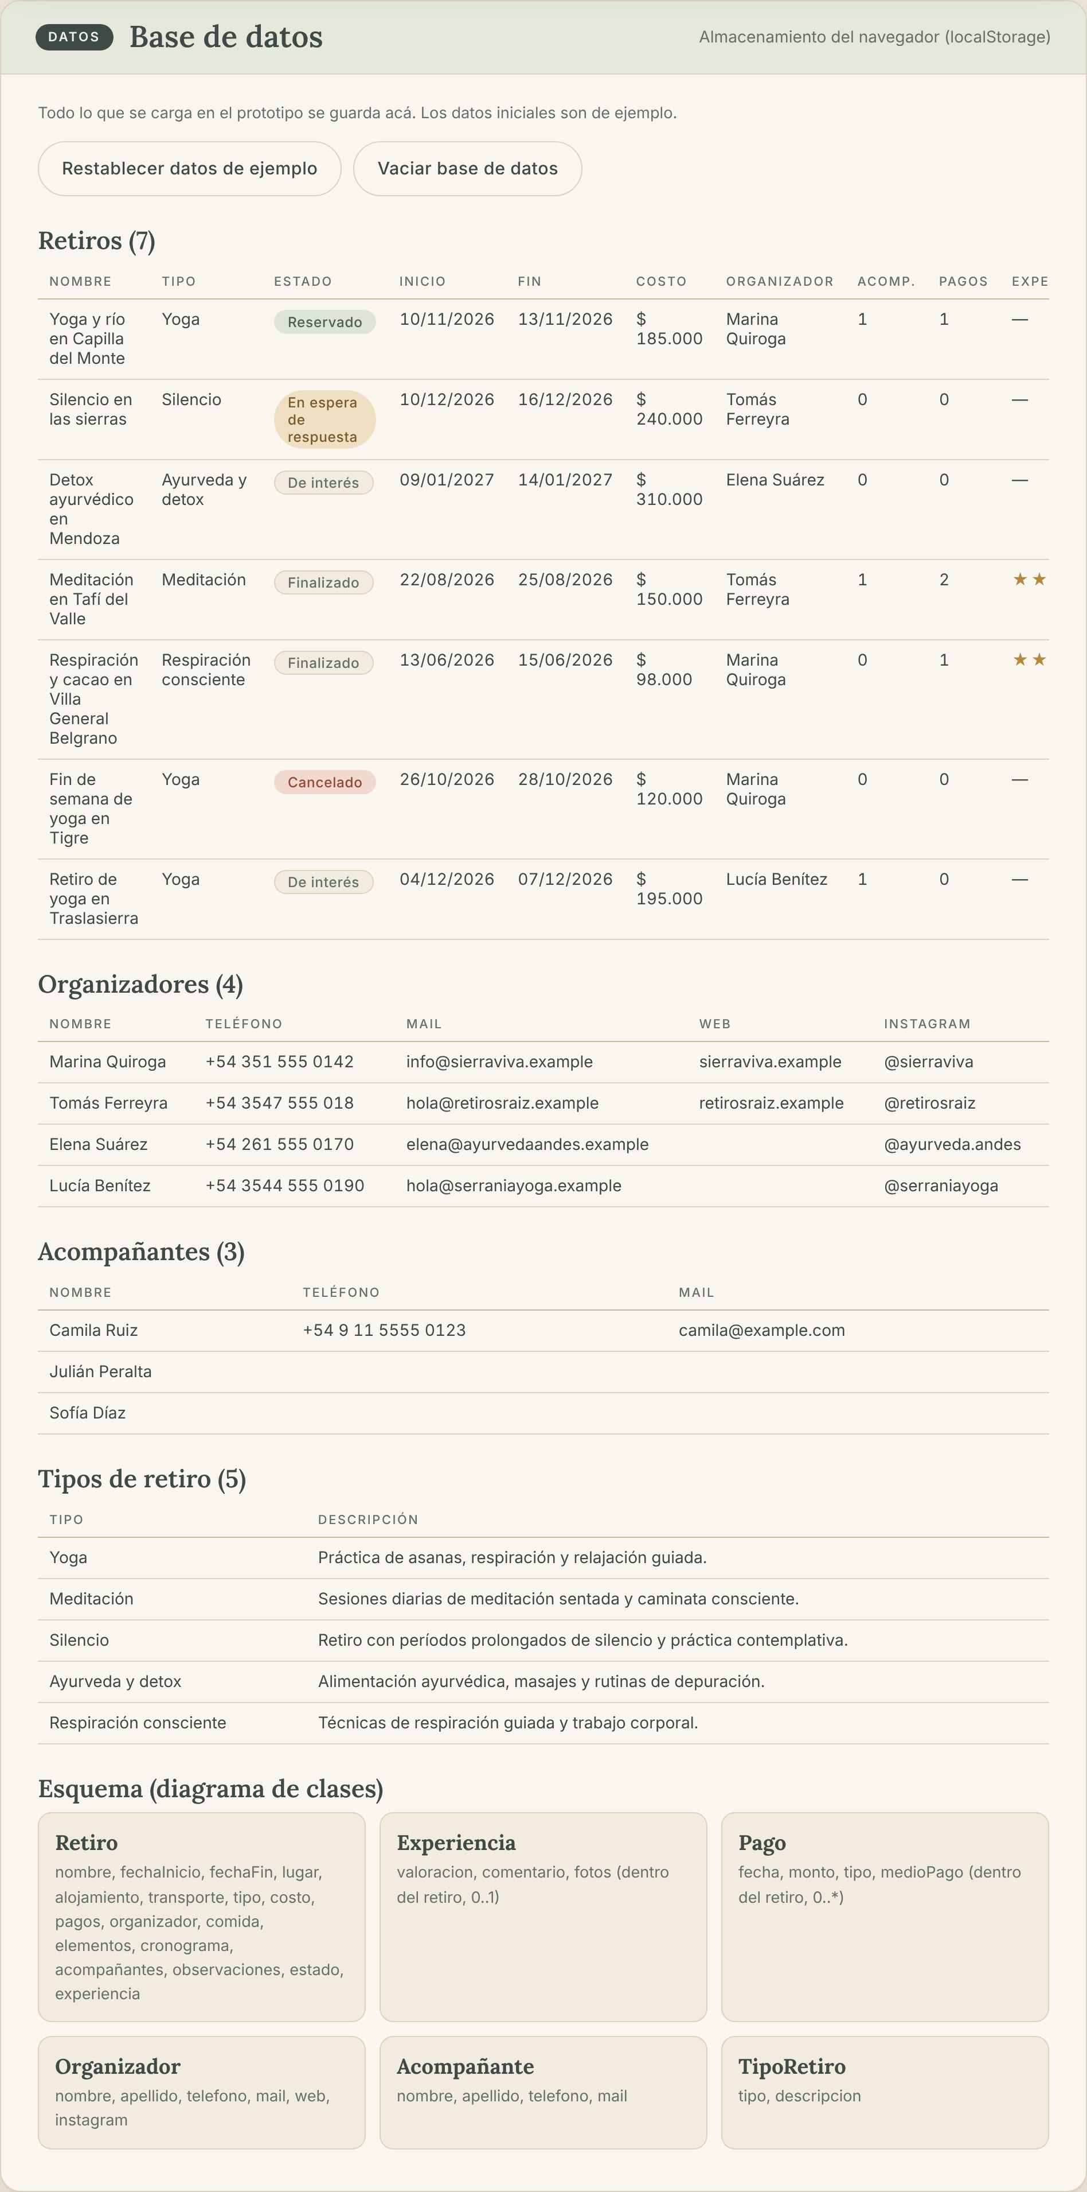

Figura 31. Consultar retiro: sin retiros registrados
Si la base de datos está vacía, el sistema informa que no hay retiros registrados para consultar.
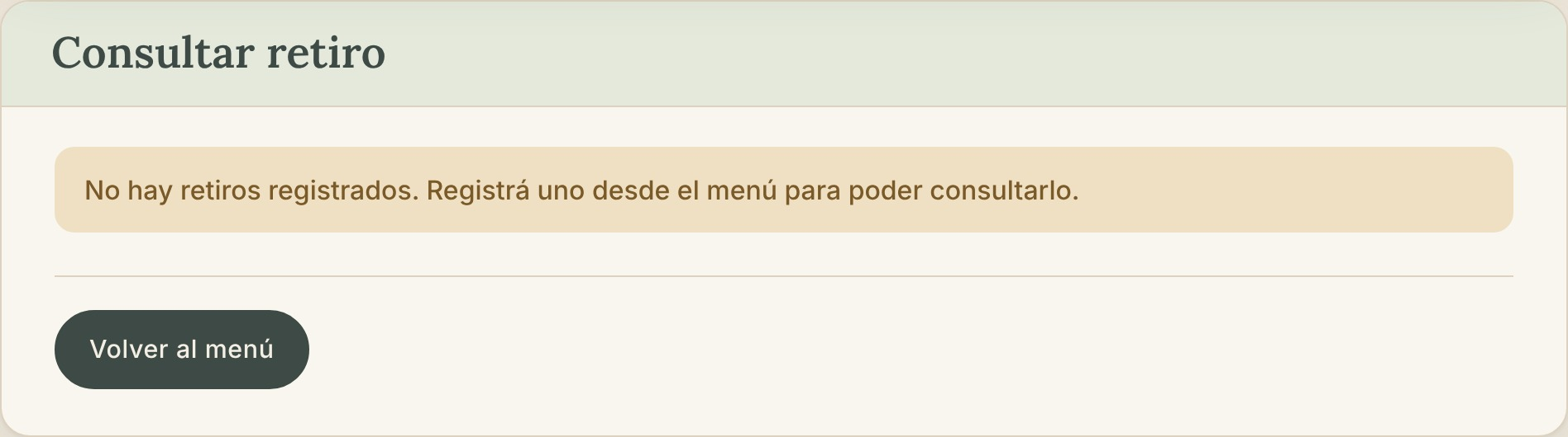

Figura 32. Modificar experiencia: sin experiencias registradas
Si no existen experiencias, el sistema informa que no hay ninguna para modificar y finaliza el caso de uso.


